Faculté de droit de Douai
Guide des études de la Licence en droit
Université d’Artois
UFR_DROIT
2023-2024

Table des matières

Table des matières 2
La Licence en droit 5
I- Licence 1 6
A) Semestre 1 6
1) Section A 7
2) Section B 12
B) Semestre 2 16
1) Section A 17
Droit constitutionnel 2 17
2) Section B 23
II- Licence 2 27
A) Semestre 3 27
Droit civil (obligations contractuelles) 28
Droit administratif général 1 28
Droit pénal général (La loi et l’infraction) 28
Organisation administrative des territoires 29
Droit institutionnel de l’Union européenne 29
Histoire des institutions publiques de l’Antiquité 30
Histoire du droit privé 30
Sociologie politique 30
Problèmes du monde contemporain en français 31
Problèmes du monde contemporain en anglais 31
Anglais 32
Espagnol 32
Allemand 32
Italien 32
Informatique (PIX-Droit) 32
B) Semestre 4 33
Droit civil (obligations extra-contractuelles) 34
Droit administratif général 2 34
Droit pénal général (la responsabilité et la peine) 34
Finances publiques 35
Institutions internationales 35
Économie politique 36
Droit judiciaire privé 36
Anglais 37
Espagnol 37
Allemand 37
Italien 38
Argumentation et rhétorique 38
Informatique 38
Ateliers de construction du projet professionnel 38
III- Licence 3 40
A) Semestre 5 40
Droit administratif des biens 1 41
Droit civil des biens 41
Droit du commerce et de l’entreprise 41
Droit des libertés fondamentales 41
Droit des relations individuelles de travail 42
Droit civil approfondi de la famille 43
Droit fiscal 43
Histoire des idées politiques 43
Anglais 44
Espagnol 44
Allemand 44
Italien 44
B) Semestre 6 46
Droit administratif des biens 2 47
Droit des contrats spéciaux (obligations contractuelles) 47
Droit des sociétés 47
Droit international public 47
Droit des relations collectives de travail 48
Droit matériel de l’Union européenne 48
Procédure pénale 49
Histoire de la pensée juridique 50
Histoire de l’administration 50
Introduction au droit de l’environnement 50
Anglais 51
Espagnol 51
Allemand 51
Italien 51
Ateliers de recherche d’emploi 51
Le calendrier pédagogique 2023-2024 52
La gouvernance de la Faculté de droit de Douai 53
La bibliothèque universitaire (BU) 54
La restauration 56
La santé 56
Le sport 57
La culture 59
Le cycle Ciné-Droit 60
Le Bonus Culture 61
Les ateliers théâtre 63
Les événements de la Faculté 64
La Nuit du droit, le 4 octobre 2022 64
La fête du droit 65
Le concours Cassin 66
L’international 66
Accueil des étudiants et étudiantes internationaux 66
Études à l’étranger 66
Les aides 72
Les associations étudiantes 73
L’égalité femme-homme 74
La prévention des violences sexuelles et sexistes 74
Le respect de l’autonomie de l’identité 76
L’insertion professionnelle 77
Travailler et faire ses études 77
Le stage 78
Médiation 79
Après la licence 79
Sommaire 82

La Licence en droit

Responsable de la licence : Tanguy Le Marc’hadour (tanguy.lemarchadour@univ-artois.fr )
Président et présidentes de jury
Président du jury de la Section A de la Licence 1 : Tanguy Le Marc’hadour (tanguy.lemarchadour@univ-artois.fr )
Président du jury de la Section B de la Licence 1: Guillaume Glénard (guillaume.glenard@univ-artois.fr).
Présidente du jury de Licence 2 : Anne Jennequin (anne.jennequin@univ-artois.fr ).
Président du jury de Licence 3 : Jérôme Attard (jerome.attard@univ-artois.fr )

Scolarité:
Responsable de la scolarité : Nadine Lusso (03.27.94.50.53/nadine.lusso@univ-artois.fr)
Gestionnaire de la Licence 1 : Laëtitia Lisi (03 27 94 50 83/laetitia/lisi@univ-artois.fr)
Gestionnaire de la Licence 2 : Marion Elias (03.27.94.50.84 / marion.elias@univ-artois.fr )
Gestionnaire de la Licence 3 : Lucie Gruchot (03.27.94.50.59/ lucie.gruchot@univ-artois.fr ).

Les gestionnaires sont joignables par mail et en cas d’urgence par téléphone. Les horaires d’ouverture des bureaux de la scolarité pour des échanges en présentiel sont de 10h à 12h tous les jours.

Avant de contacter votre gestionnaire de scolarité, vérifiez que l’information que vous cherchez ne se trouve pas sur le site de la faculté de droit : http://www.droit.univ-artois.fr/ , en particulier dans l’onglet formation ou sur le site de l’Université d’Artois : http://www.univ-artois.fr/ , en particulier dans la rubrique étudiant à l’Université d’Artois, et dans l’onglet Vie étudiante.

Licence 1

Semestre 1

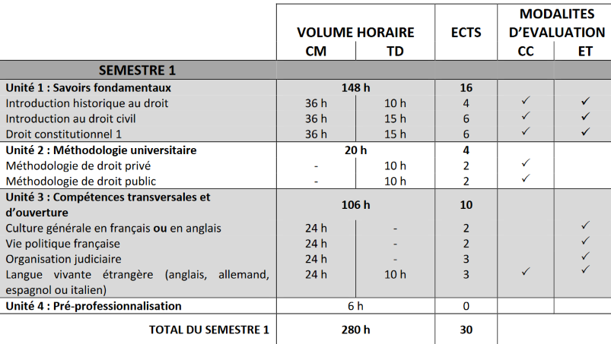

Section A

Introduction historique au droit
Enseignant du cours magistral: Tanguy Le Marc’hadour, maître de conférences en histoire du droit, tanguy.lemarchadour@univ-artois.fr
Enseignant du cours de travaux dirigés : François Pierrard, ATER en histoire du droit, francois.pierrard@univ-artois.fr
Programme :
Ce cours introductif au droit et à l’histoire du droit pose les jalons de tout exposé sur la genèse de l’État et du droit dans le monde occidental. Il expose en premier lieu le phénomène de l’effacement de l’État après la chute de l’Empire romain et celui de la disparition de la loi au profit des systèmes coutumiers. Il aborde alors les questions de l’organisation des pouvoirs et des groupes sociaux ainsi que de production de la norme juridique dans les sociétés pré-étatiques. Le cours expose ensuite les conditions du renouveau de l’autorité étatique et la loi au sens moderne à l’aube de la première modernité.

Pour de plus amples renseignements, les étudiants sont invités à consulter la bibliographie et le plan sur moodle.

Introduction au droit civil
Enseignante du cours magistral: Fanny Vasseur-Lambry, professeure des universités en droit privé, fanny.vasseur@univ-artois.fr
Enseignant ou Enseignante du cours de travaux dirigés :
Le Droit peut être défini comme "le mode d'emploi de la vie en société". Cette métaphore permet de mieux appréhender les enjeux liés au Droit et plus précisément à l'ensemble des règles qui régissent la conduite de l'homme en société, les rapports sociaux. Le Droit est donc non seulement un phénomène social, mais également un phénomène normatif. La définition juridique stricto sensu du Droit nous invite à distinguer le droit objectif du droit subjectif. Le droit objectif est constitué d'un ensemble de règles régissant la vie en société et sanctionnées par la puissance publique. La coercition étatique permet de distinguer les règles de droit des autres règles du corps social (règles morales ou religieuses par exemple). Le droit subjectif est une prérogative attribuée à un individu dans son intérêt lui permettant de jouir d'une chose, d'une valeur ou d'exiger d'autrui une prestation.
Le cours d'introduction au droit sera l'occasion pour les étudiants de découvrir et d'approfondir ces notions de droit objectif et de droit subjectif : caractéristiques, fondement, sources historiques, sources actuelles des règles de droit, sources, classification et preuve des droits subjectifs. Ces bases sont indispensables à la bonne maîtrise des concepts juridiques.

Droit constitutionnel 1
Enseignant du cours magistral : Maxence Chambon, professeur des universités en droit public, maxence.chambon@univ-artois.fr
Enseignantes du cours de travaux dirigés : Christine Metz-Prades, doctorante en droit public, christine.metz@univ-artois.fr, Justine Want, justine.want@univ-artois.fr , Marie Wasilewski, doctorante en droit public, marie.wasilewski@univ-artois.fr
Programme : Le droit constitutionnel est le droit qui entend régir le pouvoir politique dans toutes ses dimensions et dans ses manifestations les plus élevées. Dans les sociétés démocratiques modernes, il lui revient de déterminer les modalités en vertu desquelles le pouvoir politique est réputé s’exprimer (mode de scrutin majoritaire ou proportionnel, recours plus ou moins souple à des procédés de démocratie directe comme le référendum, caractéristiques du système représentatif), les règles encadrant son organisation et son fonctionnement (architecture institutionnelle nationale des pouvoirs exécutif, législatif et judiciaire, d’une part, et locale, d’autre part, en fonction du caractère décentralisé, régionalisé voire fédéral de l’organisation territoriale du pouvoir ; modalités plus ou moins souples de la séparation des pouvoirs conduisant à certaines variations des régimes parlementaire et présidentiel) ainsi que les limites que ce pouvoir – pourtant le plus éminent – ne peut dépasser (consécration des droits de l’Homme et contrôle de leur respect par une juridiction constitutionnelle).
L’objet du droit constitutionnel (l’encadrement du pouvoir politique) est justifié et animé par une finalité libérale qui est apparue en Grande-Bretagne au XVIIe siècle et a été en quelque sorte consacrée par les Révolutions américaine et française à la fin du XVIIIe siècle : la domestication du pouvoir politique. Le cours de droit constitutionnel du premier semestre a pour but l’étude des conditions d’avènement d’une telle ambition (institutionnalisation du pouvoir avec l’apparition de l’État et de la notion moderne de constitution) et des procédés principaux destinés à l’atteindre (séparation des pouvoirs et justice constitutionnelle). Cette étude sera réalisée en fonction de nombreuses illustrations empruntées aux grands modèles constitutionnels britannique et américain ainsi qu’à la riche histoire constitutionnelle française.

Culture générale en français
Enseignante du cours magistral : Sabrina Michel, historienne du droit, sabrina.michel@univ-artois.fr
Programme : Le fil conducteur de ce cours est celui des grands procès. A travers les siècles seront étudiés des procès qui ont marqué les mémoires : celui de Jésus, celui de Calas, l’affaire Dreyfus, etc. Chaque procès abordé sera l’occasion, au-delà d’en présenter les enjeux juridiques, de s’intéresser au contexte dans lequel ils se sont déroulés mais aussi d’en évaluer la portée à long terme : liberté religieuse, égalité des droits, condamnation de l’esclavage, abolition de peine de mort. Célèbres ces procès ont souvent inspiré des œuvres littéraires ou cinématographiques qui font elles également partie de la culture attendue d’un juriste, le cours n’oubliera pas de les évoquer.
Objectifs : Le cours de culture générale a un double objectif : préparer bien en amont au futur concours et épreuves qui nécessiteront une maîtrise de la culture judiciaire classique d’une part et d’autre part susciter la curiosité intellectuelle des étudiants et développer leur sens critique.

Culture générale en anglais
Enseignant du cours magistral : Marc Dutoit, professeur agrégé en anglais, marc.dutoit@univ-artois.fr

Programme : Succession de thèmes relatifs au monde anglophone (ex. : Gun rights in the USA, Affirmative action, …)
Objectifs : Le cours propose l’étude de problématiques de civilisation du monde anglophone à partir d’articles de presse sur l’actualité récente. Les nécessaires rappels historiques et une mise en contexte sont systématiquement exposés afin de permettre à l’étudiant de mieux appréhender les développements contemporains.
Bibliographie : Les textes proposés à la lecture et les éléments bibliographiques seront communiqués sur Moodle (L1 Culture générale en anglais)

Vie politique française
Enseignant du cours magistral : Nicolas Bué, professeur des universités de science politique, nicolas.bue@univ-artois.fr
Programme : La vie politique française depuis 1958
Objectifs : Ce cours vise à donner quelques grands repères sur l’histoire de la vie politique en France sous la cinquième République de façon à ce que les étudiants aient une connaissance des épisodes et controverses qui ont fait le régime politique actuel. Alternant déroulant chronologique et focus sur des moments particuliers (la crise constitutionnelle de 1962 ; Mai 68 et ses suites ; l’alternance de 1981 ; le 21 avril 2002 ; la séquence électorale 2017 ; etc.), il vise à dessiner une géopolitique historique de l’espace politique français actuel tout en présentant quelques concepts de base de la science politique.
Bibliographie indicative (Une Bibliographie plus précise sera donnée à chaque chapitre) :
1) Bernard M., Histoire politique de la Ve République, Paris, Armand Colin, 2008
2) Chevalier J.-J., Carcassonne G., Duhamel O., La V° République 1958-2017, Paris, Armand Colin, 2017 (16e édition)
3) Dulong D., La construction du Champ politique, Rennes, PUR, 2010
4) Garrigou A., Paris, La politique en France, Paris, La découverte, 2017.
5) Offerlé M., Sociologie de la vie politique française, Paris, La Découverte, 2004
6) Sirinelli J.-F., dir., Dictionnaire historique de la vie politique française, Paris, PUF, 2003
7) Teillet P., Jours de la cinquième République, Grenoble, PUG, 2011.

Organisation judiciaire
Enseignante du cours magistral : Fanny Vasseur-Lambry, professeure des universités en droit privé, fanny.vasseur@univ-artois.fr
Programme : Le cours a pour ambition de dresser un panorama des différents organes de la justice (les juridictions civiles, pénales, Cour de cassation, les juridictions administratives, le Tribunal des conflits, les juridictions européennes) et de leur fonctionnement.
Seront abordés les principes fondamentaux qui garantissent une justice de qualité dans le respect des droits essentiels des justiciables et des acteurs qui animent les institutions judiciaires.
Objectifs : maîtriser les différents organes de la justice.

Anglais
Enseignant du cours magistral : Marc Dutoit, professeur agrégé du secondaire en anglais, marc.dutoit@univ-artois.fr
Enseignant ou enseignante du cours de travaux dirigés : Debra Hardstaff (debra.hardstaff@univ-artois.fr) , Gustave Ella-Menye (ghonore.ellamenye@univ-artois.fr) , Jérôme Brocart (jerome.brocart@univ-artois.fr )
Programme : Les institutions politiques du Royaume-Uni (approche historique et présentation du système institutionnel contemporain)
Objectifs : Développer sa connaissance du Royaume-Uni et comprendre son fonctionnement institutionnel ; enrichir sa culture générale en prévision des épreuves de commentaire de documents proposées dans les concours de recrutement de nombreuses professions du monde juridique.
En TD : pratique de la langue anglaise à partir de documents authentiques écrits et sonores ; entraînement à la prise de parole (débat, exposé).
Bibliographie : Le détail du programme, les documents supports et les éléments bibliographiques seront disponibles sur Moodle (L1 CM Anglais)

Espagnol (cours mutualisé avec la section B)
Enseignant ou enseignante du cours magistral : Mélinda Vinuesa, melinda.vinuesa@univ-artois.fr
Enseignant ou enseignante du cours de travaux dirigés : Melinda Vinuesa, melinda.vinuesa@univ-artois.fr , Malvyna Vandamme, malvyna.vandamme@univ-artois.fr
Programme : Découverte des systèmes politiques et des institutions des pays de langue espagnole
Objectifs : Comprendre le fonctionnement des institutions du monde hispanique et appréhender l’actualité en contexte.
Pour les TD : pratique de la langue espagnole à partir de documents d’actualité ; entraînement aux compétences langagières, notamment à la prise de parole.
Bibliographie : Non renseignée

Allemand
Enseignante du cours magistral et du cours de travaux dirigés: Caroline Elbasyouni, caroline.elbasyouni@univ-artois.fr
Programme : histoire de l’aire germanique ; l’Allemagne en Europe (et dans le monde) ; les guerres ; les grandes institutions ; la démocratie allemande, le système électoral, l’analyse des scrutins ; les figures marquantes et personnalités politiques ; la société allemande et les intérêts des Allemands ; us et coutumes ; les modes de pensée de l’Allemagne contemporaine, en TD : en phase avec l’actualité politique, juridique, sociale...
Objectifs : développer sa culture générale ; découvrir l’Allemagne (en images...) ; enrichir, approfondir sa connaissance de l’Allemagne ; comprendre les Allemands ; échanger des points de vue ; en TD : étudier des documents divers ; être capable de les analyser (de façon exhaustive) ; élargir son horizon ; (ré)apprendre à s’exprimer (oralement principalement), intervenir ; (re)découvrir la grammaire
Bibliographie : documents fournis.

Italien
Enseignant ou enseignante du cours magistral et du cours de TD : Pierre Buisine, pierre.buisine@univ-artois.fr
Enseignant ou enseignante du cours de travaux dirigés :
Programme : Non renseigné
Objectifs : Non renseignés
Bibliographie : Non renseignée
Préprofessionnalisation
Programme : forum des métiers, conférences sur les débouchés des études de droit
Objectifs : Connaître les débouchés des études de droit (en droit public comme en droit privé), s’interroger sur son projet professionnel

Section B

Introduction historique au droit
Enseignante du cours magistral : Marc Therage, professeur des universités en histoire du droit
Enseignant ou enseignante du cours de travaux dirigés :
Programme : De la fin de l’Antiquité à la Révolution, seront étudiées la formation de l’État et les principales sources du droit. Le cours portera sur fin de l’Empire romain, la naissance de la royauté à l’époque franque, ses évolutions: l’affaiblissement de celle-ci à l’époque féodale puis sa restructuration, sa consolidation et son apogée lors de la monarchie tempérée puis de la monarchie absolue et enfin sa remise en question à la fin de l’Ancien Régime. Les débats doctrinaux qui sous-tendent la mise en place des systèmes politiques seront analysés. Les sources du droit public et privé (coutumes, lois, jurisprudence, doctrine) seront également présentées. Le cours de travaux dirigés est conçu de manière à approfondir certaines notions évoquées lors du cours magistral. À chaque séance, des textes seront étudiés: soient des sources directes, soient des articles sur l’étude du droit et des institutions de la période concernée.
Objectifs : Identifier les évolutions institutionnelles et juridiques selon les différentes périodes historiques. Essentielle à la formation du juriste, la perspective historique permet à l’étudiant et à l’étudiante de développer son sens critique en ayant un véritable recul sur le droit. En effet, la perspective diachronique montre le caractère évolutif et contextuel du droit et des institutions. Le cours de travaux dirigés vise à maîtriser la méthode du commentaire de texte en histoire du droit, analyser des sources et des textes pour avoir un recul critique sur le cours et approfondir les notions du cours.
Bibliographie :
Allorant (P.) et Tanchoux (Ph.), Introduction historique au droit, Paris, Gualino, 7e éd., 2019.
Basdevant-Gaudemet (B.), Gaudemet (J.), Introduction historique au droit, XIIIe - XXe siècles, Paris, LGDJ, 4e éd., 2016.
Brégi (J.Fr.), Introduction historique au droit, Paris, Ellipses, 2e éd., 2009.
Durand (B.), Chêne (C.) et Leca (A.), Introduction historique au droit, Paris, Montchrestien, coll. « Pd’amphi », 2004.
Gasparini (E.), Gojosso (E.), Introduction historique au droit et histoire des institutions, Paris, Gualino Éditeur, 9e éd., 2019.
Gaudemet (J.), Les naissances du droit. Le temps, le pouvoir et la science au service du droit, Paris, Montchrestien, 4e éd., 2006.
Gilisen (J.), Introduction historique au droit, Bruxelles, Bruylant, 1979.
Hilaire (J.), Introduction historique au droit et Histoire des institutions publiques, Paris, Dalloz, 14e éd., 2017.
Leca (A.), La genèse du droit. Essai d’introduction historique au droit, Aix-en-Provence, PUAM, 2002.
Lovisi (Cl.), Introduction historique au droit, Paris, Dalloz, coll. « Cours Dalloz – Série Droit public », 5e éd., 2016.
Rigaudière (A.), Histoire du droit et des institutions dans la France médiévale et moderne, Paris, Economica, coll. « Corpus Histoire du droit », 5e éd., 2018.
Rouland (N.), Introduction historique au droit, Paris, PUF, 1998.
Thireau (J.-L.), Introduction historique au droit, Flammarion, Champs Université, Paris, 2009.
Van Caenegem (R.-C.), Introduction historique au droit privé, Bruxelles, E. Story-Sciencia, 1988.
Wijffels (A.), Introduction historique au droit. France, Allemagne, Angleterre, Paris, PUF, 3e éd., 2020.

Introduction au droit civil
Enseignante du cours magistral : Élodie Pélerin-Deprat, enseignante en droit, elodie.pelerin@univ-artois.fr
Enseignant ou enseignante du cours de travaux dirigés : Clara Cachera, juriste, clara.cachera@univ-artois.fr, Stéphanie Chirola, juriste, stephanie.chirola@univ-artois.fr , Brigitte Gouillart, notaire, brigitte.gouillart@univ-artois.fr, Amina Maniche, juriste, amina.maniche@univ-artois.fr, Melissa Pailhassar, juriste, melissa.pailhassar@univ-artois.fr
Programme : L’introduction générale au droit civil contient les notions essentielles qui structurent le système juridique. L’ambition de ce cours consiste à connaître les principes clés tels que : la hiérarchie des normes, le principe de non-rétroactivité de la loi, ou encore les principes qui gouvernent la preuve. Cette introduction peut être qualifiée de générale dans la mesure où elle a pour ambition d’embrasser l’ensemble du phénomène juridique, afin d’en donner une vision globale. Il s’agit du préalable nécessaire à la compréhension du droit civil.
Objectifs : Cerner et maîtriser les concepts clés du droit civil.
Bibliographie : Une Bibliographie sera donnée avec la première fiche de TD

Droit constitutionnel 1
Enseignant du cours magistral: Guillaume Glénard, professeur des universités en droit public, guillaume.glenard@univ-artois.fr
Enseignant ou enseignante du cours de travaux dirigés : Dimitri Houbron, juriste, dimitri.houbron@univ-artois.fr, Alexandre Levoir, doctorant en droit public, alexandre.levoir@univ-artois.fr, Madame Élodie Pèlerin-Deprat, enseignante en droit, elodie.pelerin@univ-artois.fr.
Programme : Ce cours porte sur le droit constitutionnel français. Plus particulièrement seront présentées trois constitutions : celle de 1875 (IIIe République), celle du 27 octobre 1946 (IVe République) et celle du 4 octobre 1958 (Ve République).
Objectifs : Acquérir les bases du droit constitutionnel français. Le TD permet d’approfondir le cours à travers l’étude de documents (textes doctrinaux, jurisprudences, etc.).
Bibliographie : Une Bibliographie sera donnée avec la première fiche de TD

Culture générale en français
Enseignante du cours magistral : Sabrina Michel, historienne du droit, sabrina.michel@univ-artois.fr
Programme : Le fil conducteur de ce cours est celui des grands procès. A travers les siècles seront étudiés des procès qui ont marqué les mémoires : celui de Jésus, celui de Calas, l’affaire Dreyfus, etc. Chaque procès abordé sera l’occasion, au-delà d’en présenter les enjeux juridiques, de s’intéresser au contexte dans lequel ils se sont déroulés mais aussi d’en évaluer la portée à long terme : liberté religieuse, égalité des droits, condamnation de l’esclavage, abolition de peine de mort. Célèbres ces procès ont souvent inspiré des œuvres littéraires ou cinématographiques qui font elles également partie de la culture attendue d’un juriste, le cours n’oubliera pas de les évoquer.
Objectifs : Le cours de culture générale a un double objectif : préparer bien en amont au futur concours et épreuves qui nécessiteront une maîtrise de la culture judiciaire classique d’une part et d’autre part susciter la curiosité intellectuelle des étudiants et développer leur sens critique.

Culture générale en anglais (cours mutualisé avec section A)
Enseignant du cours magistral : Marc Dutoit, professeur agrégé en anglais, marc.dutoit@univ-artois.fr

Programme : Succession de thèmes relatifs au monde anglophone (ex. : Gun rights in the USA, Affirmative action, …)
Objectifs : Le cours propose l’étude de problématiques de civilisation du monde anglophone à partir d’articles de presse sur l’actualité récente. Les nécessaires rappels historiques et une mise en contexte sont systématiquement exposés afin de permettre à l’étudiant de mieux appréhender les développements contemporains.
Bibliographie : Les textes proposés à la lecture et les éléments bibliographiques seront communiqués sur Moodle (L1 Culture générale en anglais)

Vie politique française
Enseignant du cours magistral : Nicolas Bué, professeur des universités de science politique, nicolas.bue@univ-artois.fr
Programme : La vie politique française depuis 1958
Objectifs : Ce cours vise à donner quelques grands repères sur l’histoire de la vie politique en France sous la cinquième République de façon à ce que les étudiants aient une connaissance des épisodes et controverses qui ont fait le régime politique actuel. Alternant déroulant chronologique et focus sur des moments particuliers (la crise constitutionnelle de 1962 ; mai 68 et ses suites ; l’alternance de 1981 ; le 21 avril 2002 ; la séquence électorale 2017 ; etc.), il vise à dessiner une géopolitique historique de l’espace politique français actuel tout en présentant quelques concepts de base de la science politique.
Bibliographie indicative (Une Bibliographie plus précise sera donnée à chaque chapitre) :
1) Bernard M., Histoire politique de la Ve République, Paris, Armand Colin, 2008
2) Chevalier J.-J., Carcassonne G., Duhamel O., La V° République 1958-2017, Paris, Armand Colin, 2017 (16e édition)
3) Dulong D., La construction du Champ politique, Rennes, PUR, 2010
4) Garrigou A., Paris, La politique en France, Paris, La découverte, 2017.
5) Offerlé M., Sociologie de la vie politique française, Paris, La Découverte, 2004
6) Sirinelli J.-F., dir., Dictionnaire historique de la vie politique française, Paris, PUF, 2003
7) Teillet P., Jours de la cinquième République, Grenoble, PUG, 2011.

Organisation judiciaire
Enseignante du cours magistral : Élodie Pélerin-Deprat, enseignante en droit, elodie.pelerin@univ-artois.fr
Programme : Le cours a pour ambition de dresser un panorama des différents organes de la justice (les juridictions civiles, pénales, Cour de cassation, les juridictions administratives, le Tribunal des conflits, les juridictions européennes) et de leur fonctionnement.
Seront abordés les principes fondamentaux qui garantissent une justice de qualité dans le respect des droits essentiels des justiciables et des acteurs qui animent les institutions judiciaires.
Objectifs : maîtriser les différents organes de la justice.

Anglais
Enseignant du cours magistral : Marc Dutoit, professeur agrégé en anglais, marc.dutoit@univ-artois.fr
Enseignant ou enseignante du cours de travaux dirigés : Debra Hardstaff (debra.hardstaff@univ-artois.fr) , Gustave Ella-Menye (ghonore.ellamenye@univ-artois.fr) , Jérôme Brocart (jerome.brocart@univ-artois.fr )
Programme : Les institutions politiques du Royaume-Uni (approche historique et présentation du système institutionnel contemporain)
Objectifs : Développer sa connaissance du Royaume-Uni et comprendre son fonctionnement institutionnel ; enrichir sa culture générale en prévision des épreuves de commentaire de documents proposées dans les concours de recrutement de nombreuses professions du monde juridique.
En TD : pratique de la langue anglaise à partir de documents authentiques écrits et sonores ; entraînement à la prise de parole (débat, exposé).
Bibliographie : Le détail du programme, les documents supports et les éléments bibliographiques seront disponibles sur Moodle (L1 CM Anglais)

Préprofessionnalisation
Programme : forum des métiers, conférences sur les débouchés des études de droit
Objectifs : Connaître les débouchés des études de droit (en droit public comme en droit privé), s’interroger sur son projet professionnel

Semestre 2

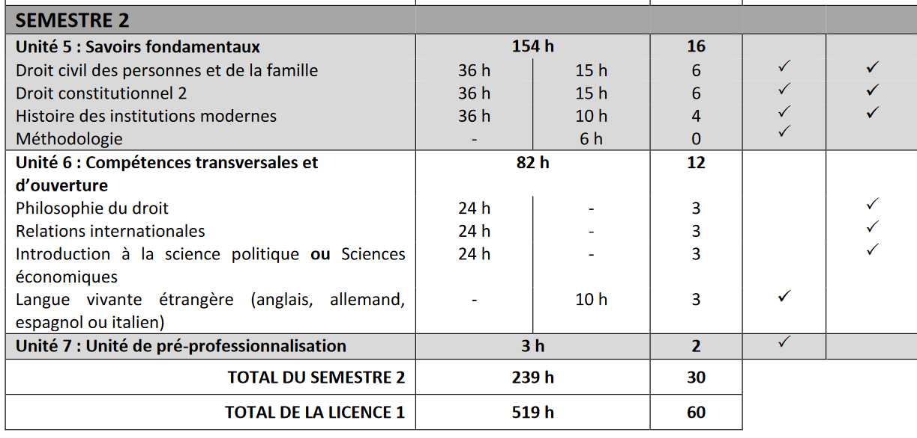

Section A

Droit civil des personnes et de la famille
Enseignante du cours magistral: Fanny Vasseur-Lambry, professeure des universités en droit privé, fanny.vasseur@univ-artois.fr
Enseignant ou Enseignante du cours de travaux dirigés :
Programme : L’introduction générale au droit civil contient les notions essentielles qui structurent le système juridique. L’ambition de ce cours consiste à connaître les principes clés tels que : la hiérarchie des normes, le principe de non-rétroactivité de la loi, ou encore les principes qui gouvernent la preuve. Cette introduction peut être qualifiée de générale dans la mesure où elle a pour ambition d’embrasser l’ensemble du phénomène juridique, afin d’en donner une vision globale. Il s’agit du préalable nécessaire à la compréhension du droit civil.
Objectifs : Cerner et maîtriser les concepts clés du droit civil.
Bibliographie : Une Bibliographie sera donnée avec la première fiche de TD

Droit constitutionnel 2
Enseignante chargée du cours magistral : Audrey Gratadour, maîtresse de conférences en droit public, audrey.gratadour@univ-artois.fr
Enseignants chargés des travaux dirigés : Djilali Taïar, doctorant en droit public djilali.taïar@univ-artois.fr, Christine Metz, doctorante en droit public, christine.metz@univ-artois.fr , Marie Wasilewski, chargée d’enseignement, marie.wasilewski@univ-artois.fr
Programme :
Ce cours vise à approfondir l’étude des institutions de la Vème République, en analysant les relations qu’elles entretiennent et leur évolution. Il s’inscrit dans la continuité du cours du premier semestre.
La Vème République, héritière de la tradition parlementaire française, présente des spécificités qui lui sont propres. Sa longévité s’explique en partie par les ajustements apportés lors de la rédaction de la Constitution, en réponse aux dysfonctionnements des IIIème et IVème République, ainsi que par les nombreuses révisions constitutionnelles adoptées depuis lors. Les différentes institutions de la Vème République telles que la présidence de la République, le gouvernement et le Premier ministre, le parlement et le Conseil constitutionnel, ainsi que leurs interactions seront ainsi étudiées pour mettre en lumière ces spécificités.
Les séances de travaux dirigés sont conçues pour approfondir le contenu du cours et permettre l’acquisition de la méthodologie juridique. Adossées au cours magistral, elles seront consacrées à la pratique d’exercices juridiques qu’ils soient de nature théorique (dissertation ; commentaire de texte) ou pratique (cas pratique, revue de presse constitutionnelle).
Objectifs : Les objectif du cours sont les suivants :
- comprendre les enjeux du droit constitutionnel
- développer une lecture critique du fonctionnement du régime de la Vème République.
Les objectifs du TD sont les suivants :
- maîtriser les concepts clefs du droit constitutionnel
- développer les capacités d’analyse juridique
- appliquer les connaissances théoriques à des cas pratiques
- structurer une argumentation juridique
- débattre de questions controversées et échanger les points de vue.
Bibliographie indicative :

Dictionnaires
AVRIL P. et GICQUEL J., Lexique de droit constitutionnel, n° 3655, 5ème éd., PUF, coll. « Que sais-je ? », 2016 (disponible en version numérique sur Cairn.fr depuis votre ENT).
DE VILLIERS M. et LE DIVELLEC A., Dictionnaire de droit constitutionnel, 12ème éd., Sirey, coll. « Dictionnaire Sirey », 2020 (disponible en version numérique sur Bibliothèque Dalloz.fr depuis votre ENT).
Manuels
CHAGNOLLAUD DE SAVOURET D. et al, Droit constitutionnel contemporain 2, La Constitution de la Ve République, Dalloz, coll. « le cours Dalloz » (Disponible en version numérique sur Dalloz.fr depuis votre ENT).
CHANTEBOUT B., Droit constitutionnel, Sirey, coll. « Université » ,(disponible en version numérique sur Bibliothèque Dalloz.fr depuis votre ENT).
FAVOREU L. et a., Droit constitutionnel, Dalloz, coll. « Précis », (disponible en version numérique sur Bibliothèque Dalloz.fr depuis votre ENT).
GICQUEL J. et GICQUEL J.-É., Droit constitutionnel et institutions politiques, LGDJ, coll. « Domat droit public ».
GOHIN O., Droit constitutionnel, LexisNexis, coll. « Manuel ».
HAQUET A., Droit constitutionnel en 11 thèmes, Dalloz, coll. « Séquences ».
HAMON F. et TROPER M., Droit constitutionnel, LGDJ, coll. « Manuel ».
TOULEMONDE G , L’essentiel des institutions de la Vème République, Ed. Gualino, coll. « Les Carrés ».
ROUVILLOIS F., Droit constitutionnel 2. La Ve République, Flammarion, Coll. « Droit ».
TÜRK P., Les institutions de la Ve République, Gualino, Coll. « Mémentos LMD ».

Histoire des institutions modernes
Enseignant du cours magistral : Tanguy Le Marc’hadour, maître de conférences en histoire du droit, tanguy.lemarchadour@univ-artois.fr
Enseignant du cours de travaux dirigés : François Pierrard, ATER en histoire du droit, francois.pierrard@univ-artois.fr
Programme :
Ce cours introductif au droit et à l’histoire du droit pose les jalons de tout exposé sur la genèse de l’État et du droit dans le monde occidental. Il expose en premier lieu le phénomène de l’effacement de l’État après la chute de l’Empire romain et celui de la disparition de la loi au profit des systèmes coutumiers. Il aborde alors les questions de l’organisation des pouvoirs et des groupes sociaux ainsi que de production de la norme juridique dans les sociétés pré-étatiques. Le cours expose ensuite les conditions du renouveau de l’autorité étatique et la loi au sens moderne à l’aube de la première modernité.

Pour de plus amples renseignements, les étudiants sont invités à consulter la bibliographie et le plan sur moodle.

Philosophie du droit
Enseignant du cours magistral : Maxence Chambon, professeur des universités en droit public, maxence.chambon@univ-artois.fr
Programme : Contrairement à la plupart des enseignements juridiques, la philosophie du droit n’entend pas décrire la manière dont le droit régit tel ou tel domaine d’activité mais s’interroge sur le phénomène juridique lui-même, sur son sens et sur sa singularité. En somme, tandis que l’étude du droit répond le plus souvent à la question comment le droit s’applique, la philosophie du droit tend plutôt à déterminer qu’est-ce que le droit et pourquoi le droit.
Dans une telle perspective, il est classique d’étudier l’origine du droit avec la distinction entre droit naturel et droit positif, ce qui caractérise la normativité juridique des autres types de normativités (morale, religion, conventions sociales) régissant les rapports sociaux, ou encore les liens complexes existant entre le droit et le juste.
Eu égard à l’étendue de ces questionnements, le présent cours privilégiera une approche thématique consistant à étudier certains sujets choisis pour montrer qu’il est possible, si ce n’est de philosopher, du moins de poser des questions fondamentales à partir de problèmes juridiques (à l’image de l’espace public, de la globalisation ou de la postmodernité) permettant d’esquisser la condition juridique de l’Homme contemporain.

Relations internationales
Enseignant du cours magistral : François Ceccaldi, francois.ceccaldi@univ-artois.fr
Programme : Relations internationales
Objectifs : Ce cours de science politique porte sur les relations internationales. La première partie du cours propose une entrée dans la matière par de grands enjeux contemporains qui permettent de présenter des notions clés sur la base de thématiques variées (les nouveaux conflits, la lutte contre le terrorisme et l’intervention étatique, l’arme nucléaire, la promotion des droits humains et de la démocratie, les enjeux environnementaux, les migrations). La deuxième partie du cours présente les principales théories des relations internationales, dans le cadre d’une approche plus classique basée sur les auteurs, leurs cas d’études et les concepts clés.
Bibliographie (générale) :
Allès D., Ramel F., Grosser P., Relations internationales, Armand Colin, Paris, 2018.
Balzacq T., Ramel F. (dir.), Traité de relations internationales, Paris, Presses de Sciences Po, 2013, 1230 pages : voir notamment les chapitres 23 (sur l’analyse et la résolution des conflits), 33 (sur les organisations internationales), 35 (sur la politique étrangère), 38 (sur l’environnement).
Battistella D., Petiteville F., Smouts M.-C., Vennesson P., Dictionnaire des relations internationales, Dalloz, 3e éd., 2012.
Battistella D., Théories des relations internationales, Presses de Sciences Po, 2012.
Battistella D. (dir.), Relations internationales, Ellipses, 2013.
Devin G., Sociologie des relations internationales, La Découverte, 4e éd., 2018.
Hassner P.(dir.), Les relations internationales, Paris, La Documentation française, 2012.
Jeanjène Vilmer J.-B., Chung R. (dir.), Éthique des relations internationales, Paris, PUF.

Introduction à la science politique
Enseignant du cours magistral: Nicolas Bué, professeur des universités de science politique, nicolas.bue@univ-artois.fr
Programme : La sociohistoire de l’ordre politique (pouvoir, État, régime politique)
Objectifs : Ce cours vise à présenter quelques grandes notions de science politique, correspondant aux grandes structures de l’ordre politique : les notions de pouvoir, d’État, de nation et de régimes politiques. La démarche sociohistorique adoptée vise à montrer comment les cadres (civilisation électorale par ex.), représentations (clivage gauche-droite par ex.) et institutions de la vie politique actuelle (comme les partis politiques) se sont progressivement mis en place, en s’arrêtant sur le moment charnière que constitue le 19e siècle dans le cas français.
Bibliographie indicative (Une Bibliographie plus précise sera donnée à chaque chapitre) :
- Chagnollaud D., Science politique, Paris, Dalloz, 2018.
- Cohen A., Lacroix B., Riutort P., dir., Nouveau manuel de science politique, La découverte, 2015.
- Crettiez X., de Maillard J., Hasseunteufel P., Introduction à la science politique, A. Colin, 2018.
- Déloye Y., Sociologie historique du politique, Paris, La Découverte, 1997.
- Dormagen J.-Y., Mouchard D., Introduction à la sociologie politique, De Boeck, 2019.
- Lefebvre R., Leçons d’introduction à la science politique, Paris, Ellipses, 2017.
- Nay O., dir., Lexique de science politique, Dalloz, 2014.

Sciences économiques
Enseignante du cours magistral : Abdelaziz Messoussi, abdelaziz.messoussi@univ-artois.fr
Programme : Le cours pose les bases de l’analyse économique, tant macroéconomique (présentation du circuit, la croissance économique, la consommation et l’épargne) que microéconomique (fonctionnement des marchés, existence d’externalités ; comportement des firmes en concurrence parfaite et imparfaite) en les illustrant par des exemples concrets.
Objectifs : L’objectif de ce cours magistral de 24h est d’initier les étudiants au raisonnement économique en montrant sa capacité à éclairer les grands problèmes économiques du monde contemporain.
Bibliographie :
- Mankiw, G. & M. Taylor, Principes de l’économie, De Boeck 2019.
- V. Drobinski, Introduction à l’économie, Ellipses ; 2021
- O. Blanchard et D. Cohen, Macroéconomie, Pearson Education ; 2017
-P. Askenazy, A. Bénassy-Quéré, J.-M. Daniel, P. Frémeaux, A. Landier, B. A. BA de l’économie contemporaine, Le Pommier ; 2013

Anglais
Enseignant ou enseignante du cours de travaux dirigés : Debra Hardstaff (debra.hardstaff@univ-artois.fr) , Gustave Ella-Menye (ghonore.ellamenye@univ-artois.fr) , Jérôme Brocart (jerome.brocart@univ-artois.fr )
Objectifs : Poursuite de la pratique de la langue, particulièrement de la compréhension écrite et orale et des capacités à l’expression orale. Les étudiants seront également sensibilisés à la préparation des tests de certification en langue anglaise (CLES : Certification en Langue de l’Enseignement supérieur).
Bibliographie : https://www.certification-cles.fr

Espagnol
Enseignant ou enseignante du cours de travaux dirigés : Melinda Vinuesa (melinda.vinuesa@univ-artois.fr ), Malvyna Vandamme (malvyna.vandamme@univ-artois.fr )
TD de pratique de la langue
Objectifs : Améliorer ses compétences langagières, notamment la prise de parole.

Allemand
Enseignante du cours magistral et du cours de travaux dirigés: Caroline EL BASYOUNI, professeure agrégée d’allemand, caroline.elbasyouni@univ-artois.fr
Programme : histoire de l’aire germanique ; l’Allemagne en Europe (et dans le monde) ; les guerres ; les grandes institutions ; la démocratie allemande, le système électoral, l’analyse des scrutins ; les figures marquantes et personnalités politiques ; la société allemande et les intérêts des Allemands ; us et coutumes ; les modes de pensée de l’Allemagne contemporaine, en TD : en phase avec l’actualité politique, juridique, sociale...
Objectifs : développer sa culture générale ; découvrir l’Allemagne (en images...) ; enrichir, approfondir sa connaissance de l’Allemagne ; comprendre les Allemands ; échanger des points de vue ; en TD : étudier des documents divers ; être capable de les analyser (de façon exhaustive) ; élargir son horizon ; (ré)apprendre à s’exprimer (oralement principalement), intervenir ; (re)découvrir la grammaire
Bibliographie : documents fournis.

Italien
Enseignant du cours magistral et du cours de travaux dirigés : Pierre Buisine, pierre.buisine@univ-artois.fr
Programme : Non renseigné
Objectifs : Non renseignés
Bibliographie : Non renseignée

Préprofessionnalisation
Programme : forum des métiers, conférences sur les débouchés des études de droit
Objectifs : Connaître les débouchés des études de droit (en droit public comme en droit privé), s’interroger sur son projet professionnel

Section B

Droit civil des personnes et de la famille
Enseignante du cours magistral: Élodie Pélerin-Deprat, enseignante en droit, elodie.pelerin@univ-artois.fr
Enseignant ou Enseignante du cours de travaux dirigés : Clara Cachera, juriste, clara.cachera@univ-artois.fr , Stéphanie Chirola, juriste, stephanie.chirola@univ-artois.fr , Brigitte Gouillart, notaire, brigitte.gouillart@univ-artois.fr , Amina Maniche, juriste, amina.maniche@univ-artois.fr , Melissa Pailhassar, juriste, melissa.pailhassar@univ-artois.fr
Programme : Ce cours porte l’étude des personnes physiques et morales, des majeurs protégés, le concubinage, le pacs, le mariage, la filiation, l’autorité parentale.
Objectifs : Cerner et maîtriser les notions juridiques en matière de personnes et de famille.

Droit constitutionnel 2
Enseignant du cours magistral: Guillaume Glénard, professeur des universités en droit public, guillaume.glenard@univ-artois.fr
Enseignant ou enseignante du cours de travaux dirigés : Alexandre Levoir, doctorant en droit public, alexandre.levoir@univ-artois.fr, Christine Metz, doctorante en droit public, christine.metz@univ-artois.fr , Élodie Pèlerin-Deprat, enseignante en droit, elodie.pelerin@univ-artois.fr.
Programme : Ce cours porte sur les grandes notions du droit constitutionnel et le droit constitutionnel comparé. Plus particulièrement, après une première partie consacrée à l’étude de certaines notions fondamentales du droit constitutionnel (démocratie et État de droit, formes d’État, régimes politiques), seront présentés quelques exemples de régimes constitutionnels étrangers.
Objectifs : Maîtriser les bases du droit constitutionnel comparé les bases du droit constitutionnel comparé
Bibliographie : Une Bibliographie sera donnée avec la première fiche de TD

Histoire des institutions modernes
Enseignant du cours magistral : Bruno Dubois
Enseignant ou Enseignante du cours de travaux dirigés :
Programme : Comme son nom l’indique, le cours d'histoire des institutions modernes et contemporaines consiste dans une approche institutionnelle menée dans une perspective historique. Il s'agit donc avant tout d'étudier l'organisation du gouvernement (conception et exercice du pouvoir) et les mécanismes de gestion de l'Etat, c'est-à-dire les grandes administrations, les finances, l'armée, et la justice. Il s’enrichit toutefois d’une approche sociale, par l’évocation des grandes étapes de l'évolution de la société afin d’analyser leur influence sur le pouvoir.
Il est la suite logique d'introduction historique au droit, dispensé au 1er semestre. Les thèmes abordés sont d'ailleurs communs (Pouvoir et société). Ce qui justifie son existence, c'est la rupture qu'a opérée la Révolution de 1789 dans le système politique et juridique français. Après une longue période où le pouvoir garde une forme monarchique, d'autres formes de gouvernement sont mises en œuvre (République, Empire), ce qui constitue est l’occasion de renouveler en profondeur les modes d’administration de l’Etat et des territoires.
Le cours débute par l’évocation des causes du bouleversement et de la chute de l'Ancien Régime, il se poursuit par l’étude les principes et expérimentations juridiques de période intermédiaire (Révolution, Consulat, Empire), et s'achève par l'examen des différentes mutations d'un XIXe siècle caractérisé par une succession de régimes politiques différents.Non renseigné

Philosophie du droit
Enseignant du cours magistral : Stanislas d’Ornano, chargé de cours, professeur en sciences économiques et sociales, docteur en sciences politiques, stanislas.dornano@univ-artois.fr
Programme : ce cours articule deux approches complémentaires de la discipline. D’une part, l’étude des problèmes transversaux sous l’angle de regards croisés entre la philosophie du droit des philosophes et celle des juristes (épistémologies externe et interne, conduisant à une typologie raisonnée): origine, fonction, objet, finalité. D'autre part, l’étude chronologique des courants de pensée et doctrines (jusnaturalismes, positivismes, le “moment wébérien”, philosophie analytique, réaliste...), qui est l’occasion de mobiliser de façon contextualisée les problèmes transversaux évoqués en première partie.
Objectifs : Poser un questionnement philosophique pluriel sur la définition, les fondements et l’origine du droit; distinguer et situer dans un rapport de continuité/ discontinuité les principaux courants et doctrines en “philosophie du droit”; comprendre à la fois les apports théoriques (saisir l’essence du juridique) et pratiques (répondre aux besoins de praticiens) de la discipline; développer l’esprit critique dans ses différentes composantes (historicisation des concepts, enjeux liés à un impératif de “neutralité axiologique”...).
Bibliographie :
Béal Christophe., Philosophie du droit. Norme, validité et interprétation, Vrin, Paris, 2015.
Braz, Adelino, La philosophie du droit, Ellipses, 2015.
Delmas-Marty, Mireille, De la grande accélération à la grande métamorphose. Vers un ordre juridique planétaire, Le bord de l’eau, 2017.
Fabre-Magnan, Muriel, Introduction au droit, PUF Que-sais-je, 4° édition, 2018.
Goltzberg, Stefan, Les sources du droit, PUF Que sais-je, 2° édition, 2018.
Neuville, Sébastien, Philosophie du droit, LGDJ, 1° édition, Paris, 2019.
Oppetit, Bruno, Philosophie du droit, Précis Dalloz, 1° édition augmentée, 2017.
Tropper, c, la philosophie du droit, PUF Que sais-je, 5° édition, 2018.
Viala, Alexandre, Philosophie du droit. Des jusnaturalismes aux positivismes, Gualino, 2° édition, 2018.
Villey, Michel, Philosophie du droit, T1 Définitions et fins; T2 Les moyens, Précis Dalloz, réédition, 2001.

Relations internationales
Enseignant du cours magistral :
Programme : Relations internationales
Objectifs : Ce cours de science politique porte sur les relations internationales. La première partie du cours propose une entrée dans la matière par de grands enjeux contemporains qui permettent de présenter des notions clés sur la base de thématiques variées (les nouveaux conflits, la lutte contre le terrorisme et l’intervention étatique, l’arme nucléaire, la promotion des droits humains et de la démocratie, les enjeux environnementaux, les migrations). La deuxième partie du cours présente les principales théories des relations internationales, dans le cadre d’une approche plus classique basée sur les auteurs, leurs cas d’études et les concepts clés.
Bibliographie (générale) :
Allès D., Ramel F., Grosser P., Relations internationales, Armand Colin, Paris, 2018.
Balzacq T., Ramel F. (dir.), Traité de relations internationales, Paris, Presses de Sciences Po, 2013, 1230 pages : voir notamment les chapitres 23 (sur l’analyse et la résolution des conflits), 33 (sur les organisations internationales), 35 (sur la politique étrangère), 38 (sur l’environnement).
Battistella D., Petiteville F., Smouts M.-C., Vennesson P., Dictionnaire des relations internationales, Dalloz, 3e éd., 2012.
Battistella D., Théories des relations internationales, Presses de Sciences Po, 2012.
Battistella D. (dir.), Relations internationales, Ellipses, 2013.
Devin G., Sociologie des relations internationales, La Découverte, 4e éd., 2018.
Hassner P.(dir.), Les relations internationales, Paris, La Documentation française, 2012.
Jeanjène Vilmer J.-B., Chung R. (dir.), Éthique des relations internationales, Paris, PUF.

Introduction à la science politique
Enseignant du cours magistral: Nicolas Bué, professeur des universités de science politique, nicolas.bue@univ-artois.fr
Programme : La sociohistoire de l’ordre politique (pouvoir, État, régime politique)
Objectifs : Ce cours vise à présenter quelques grandes notions de science politique, correspondant aux grandes structures de l’ordre politique : les notions de pouvoir, d’État, de nation et de régimes politiques. La démarche sociohistorique adoptée vise à montrer comment les cadres (civilisation électorale par ex.), représentations (clivage gauche-droite par ex.) et institutions de la vie politique actuelle (comme les partis politiques) se sont progressivement mis en place, en s’arrêtant sur le moment charnière que constitue le 19e siècle dans le cas français.
Bibliographie indicative (Une Bibliographie plus précise sera donnée à chaque chapitre) :
- Chagnollaud D., Science politique, Paris, Dalloz, 2018.
- Cohen A., Lacroix B., Riutort P., dir., Nouveau manuel de science politique, La découverte, 2015.
- Crettiez X., de Maillard J., Hasseunteufel P., Introduction à la science politique, A. Colin, 2018.
- Déloye Y., Sociologie historique du politique, Paris, La Découverte, 1997.
- Dormagen J.-Y., Mouchard D., Introduction à la sociologie politique, De Boeck, 2019.
- Lefebvre R., Leçons d’introduction à la science politique, Paris, Ellipses, 2017.
- Nay O., dir., Lexique de science politique, Dalloz, 2014.

Sciences économiques
Enseignante du cours magistral : Abdelaziz Messoussi, abdelaziz.messoussi@univ-artois.fr
Programme : Le cours pose les bases de l’analyse économique, tant macroéconomique (présentation du circuit, la croissance économique, la consommation et l’épargne) que microéconomique (fonctionnement des marchés, existence d’externalités ; comportement des firmes en concurrence parfaite et imparfaite) en les illustrant par des exemples concrets.
Objectifs : L’objectif de ce cours magistral de 24h est d’initier les étudiants au raisonnement économique en montrant sa capacité à éclairer les grands problèmes économiques du monde contemporain.
Bibliographie :
- Mankiw, G. & M. Taylor, Principes de l’économie, De Boeck 2019.
- V. Drobinski, Introduction à l’économie, Ellipses ; 2021
- O. Blanchard et D. Cohen, Macroéconomie, Pearson Education ; 2017
-P. Askenazy, A. Bénassy-Quéré, J.-M. Daniel, P. Frémeaux, A. Landier, B. A. BA de l’économie contemporaine, Le Pommier ; 2013

Anglais
Enseignant ou enseignante du cours de travaux dirigés : Debra Hardstaff (debra.hardstaff@univ-artois.fr) , Gustave Ella-Menye (ghonore.ellamenye@univ-artois.fr) , Jérôme Brocart (jerome.brocart@univ-artois.fr )
Objectifs : Poursuite de la pratique de la langue, particulièrement de la compréhension écrite et orale et des capacités à l’expression orale. Les étudiants seront également sensibilisés à la préparation des tests de certification en langue anglaise (CLES : Certification en Langue de l’Enseignement supérieur).
Bibliographie : https://www.certification-cles.fr

Préprofessionnalisation
Programme : forum des métiers, conférences sur les débouchés des études de droit
Objectifs : Connaître les débouchés des études de droit (en droit public comme en droit privé), s’interroger sur son projet professionnel

Licence 2

Semestre 3

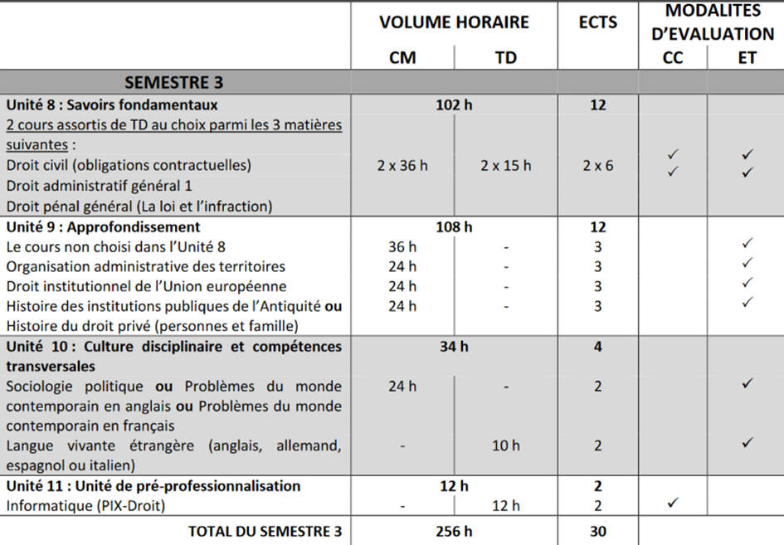

Droit civil (obligations contractuelles)
Enseignant chargé du cours magistral: David Boulanger
Enseignant ou Enseignante du cours de travaux dirigés :
Programme : Non renseigné
Objectifs : Non renseignés
Bibliographie : Non renseignée

Droit administratif général 1
Enseignante du cours magistral : Anne Jennequin, maîtresse de conférences en droit public, anne.jennequin@univ-artois.fr
Enseignant ou enseignante du cours de travaux dirigés : Christine Metz, doctorante en droit public, christine.metz@univ-artois.fr
Programme : Après une longue introduction consacrée à l’identification du droit administratif (un droit de l’administration, sa formation historique et ses caractères), le cours aborde d’une part l’encadrement de l’action administrative (juridiction administrative et principe de légalité) et d’autre part les missions de l’administration (service public et police administrative). Les travaux dirigés sont conçus comme des séances d’approfondissement et de mise en application pratique des notions vues en cours magistral
Objectifs : maîtriser les notions et problématiques du droit administratif général. En TD : acquérir la méthodologie de la dissertation juridique, de la fiche d’arrêt et du commentaire d’arrêt ; savoir construire un raisonnement juridique.
Bibliographie indicative :
CHRETIEN (P.), CHIFFLOT (N.) et TOURBE (M.), Droit administratif, Paris : Sirey, Coll. Université, dernière édition.
FRIER (P.-L.) et PETIT (J.), Droit administratif, Paris : LGDJ, coll. Domat Droit public, dernière édition.
PLESSIX (B.), Droit administratif général, Paris : Lexis Nexis, coll. manuel, dernière édition
SEILLER (B.), Droit administratif. 1. Les sources et le juge, Paris : Flammarion, dernière édition.
SEILLER (B.), Droit administratif. 2. L’action administrative, Paris : Flammarion, dernière édition.

Droit pénal général (La loi et l’infraction)
Enseignante du cours magistral : Anne Simon, professeure des universités de droit privé et de sciences criminelles
anne.simon@univ-artois.fr
Enseignant ou enseignante du cours de travaux dirigés : Malek Hamad, docteur de droit privé et de sciences criminelles (malek.hamad@univ-artois.fr)
Programme : Le cours de droit pénal du premier semestre permet aux étudiants de comprendre les spécificités du droit pénal et en particulier les exigences de légalité criminelle. En effet, ce principe cardinal de la matière impose aux mécanismes répressifs d’être prévisibles dans le temps et dans leur contenu. Il s’agit donc d’étudier les qualités de la norme pénale mais aussi les éléments constitutifs de l’infraction dont la réunion est la condition d’application de la loi pénale.
Objectifs : Comprendre les enjeux théoriques du principe de légalité criminelle mais aussi ses conséquences pratiques pour le législateur et le juge. Comprendre l’importance des éléments constitutifs de l’infraction et les différentes approches qui peuvent en être proposées.
Bibliographie :
F. Desportes et F. Le Gunehec, Droit pénal général, Economica, 2009.
C’est un ouvrage qui n’est pas à jour mais qui est très clair, pédagogique et bien illustré. Il peut être très utile pour approfondir la compréhension des grands principes du droit pénal général (qui n’ont pas changé depuis 2009).
E. Dreyer, Droit pénal général, LexisNexis, 6ème éd., 2021.
X. Pin, Droit pénal général, Cours Dalloz, 2023 (à jour).

Organisation administrative des territoires
Enseignante du cours magistral : Matthieu Meerpoel, docteur en droit public, matthieu.meerpoel@univ-artois.fr
Programme :
Objectifs :
Bibliographie :

Droit institutionnel de l’Union européenne
Enseignant du cours magistral : Olivier Clerc, maître de conférences-HDR en droit public, olivier.clerc@univ-artois.fr
Programme : Introduction : L’architecture de l’union européenne
Partie 1- Le système institutionnel de l’Union européenne
Titre 1- Les Etats membres de l’Union européenne, ou la problématique de l’appartenance
Titre 2- Les institutions de l’Union européenne, ou la problématique de l’équilibre
Partie 2- Le système normatif de l’Union européenne
Titre 1- Les sources du droit de l’Union européenne
Titre 2- L’effectivité du droit de l’Union européenne
Objectifs : Le cours offre une présentation d’ensemble du fonctionnement institutionnel de l’Union européenne à travers une étude de la composition et du fonctionnement de ses institutions et de ses organes ainsi que de ses sources normatives.
Bibliographie : - Jean-Paul Jacqué, Droit institutionnel de l'Union européenne, Dalloz, 9ème édition, 2023
- Claude Blumann, Droit institutionnel de l'Union européenne, Lexisnexis, 8ème édition, 2023
- Nicolas de Sadeleer, Manuel de droit institutionnel et de contentieux européen, Bruylant, 2022
- Francesco Martucci, Droit de l'Union européenne, Dalloz, 3ème édition, 2021
- Laurent Coutron, Droit de l'Union européenne. Institutions, sources, contentieux, Dalloz, 6ème édition, 2021

Histoire des institutions publiques de l’Antiquité
Enseignant du cours magistral : François Pierrard, docteur en histoire du droit, francois.pierrard@univ-artois.fr
Programme : Les institutions de différentes sociétés de l’Antiquité seront étudiées: celles des sociétés mésopotamiennes, hébraïques, et bien sûr grecques et romaines. Nos institutions contemporaines sont les héritières de celles de l’Antiquité. La perspective historique permettra aux étudiants de s’interroger sur les aspects cycliques et contextuels des modèles politiques et institutionnels.
Objectifs : Identifier les différentes civilisations antiques, leurs régimes politiques et leurs principales institutions. Approfondir sa culture historique et politique. Prendre du recul sur les institutions contemporaines et développer un sens critique.

Histoire du droit privé
Enseignant du cours magistral : Tanguy Le Marc’hadour, maître de conférences en histoire du droit, tanguy.lemarchadour@univ-artois.fr
Programme : Le cours consiste en une Histoire juridique de la personne et la famille du moyen âge à l’époque contemporaine. Il aborde la formation de la famille (mariage), sa dissolution et le statut des personnes entre ordre familial et liberté individuelle. Il se propose d’exposer la diversité, mais aussi les constantes des divers systèmes familiaux.
Bibliographie : voir le plan sur moodle

Sociologie politique
Enseignant du cours magistral : Nicolas Bué, professeur des universités en science politique, nicolas.bue@univ-artois.fr
Programme : Sociologie des comportements politiques
Objectifs : Ce cours vise à aborder la sociologie politique par les comportements et attitudes politiques des citoyens : socialisation politique, rapports ordinaires au politique, abstention et vote, mobilisations politiques et sociales, voire recours à la violence politique.
Bibliographie indicative (Une Bibliographie plus précise sera donnée à chaque chapitre) :
Cefaï D., Pourquoi se mobilise-t-on ? Théories de l’action collective, Paris, La Découverte, 2007.
Chagnollaud D., Science politique, Paris, Dalloz, 2010.
Crettiez X., Sommier I., dir., La France Rebelle, Paris, Michalon, 2006.
Dormagen J.-Y., Mouchard D., Introduction à la sociologie politique, Bruxelles, De Boeck, 2019.
Douillet A.-C., Sociologie politique, Paris, A. Colin, 2017.
Fillieule O. et Péchu C., Lutter ensemble. Les théories de l’action collective, Paris, L’Harmattan, 1993.
Fillieule O., Mathieu L., Péchu C., dir., Dictionnaire des mouvements sociaux, Paris, Presses de sciences po, 2009.
Lefebvre R., Leçons d’introduction à la science politique, Paris, Ellipses, 2013.
Lehingue P., Le vote, Paris, La découverte, 2011.
Mathieu L., Comment lutter ? Sociologie et mouvements sociaux, Paris, Textuel, 2004
Mayer N., Sociologie des comportements politiques, Paris, Armand Colin, 2010.
Nay O., dir., Lexique de science politique, Dalloz, 2014.
Neveu E., Sociologie des mouvements sociaux, Paris, La Découverte, 2005.
Crettiez X., Les formes de la violence, Paris, La découverte, 2008.

Problèmes du monde contemporain en français
Enseignante du cours magistral : Anne Jennequin, maîtresse de conférences en droit public, anne.jennequin@univ-artois.fr
Programme : La thématique retenue est la prison. Conçu comme un cours de culture générale, le cours croise les approches de droit pénitentiaire, d’histoire et de sociologie des prisons. Sont notamment abordés : la sécurité en détention, la vie privée et familiale des personnes détenues, la santé des personnes détenues, l’accès au droit et à la justice des personnes détenues, etc.
Objectifs : Comprendre les tensions liées aux missions du service public pénitentiaire et le difficile équilibre entre droits et libertés des personnes détenues et impératifs d’ordre et de sécurité dans les établissements pénitentiaires.
Bibliographie indicative :
BADINTER (R.), L’exécution, Paris : Livre de Poche, 219 pages.
BADINTER (R.), L’abolition, Paris : Fayard, 2000, 327 pages.
COMBESSIE (Ph.), Sociologie de la prison, Paris : La Découverte, Coll. Repères, 126 pages.
DELARUE (J.-M.), En prison. L’ordre pénitentiaire des choses, Paris : Dalloz, Coll. Les sens du droit, 2018, 877 pages.
DUROCHE (J.-Ph.) et PEDRON (P.), Droit pénitentiaire, Paris : Vuibert, Coll. Dyna’sup, 2016, 496 pages.
FASSIN (D.), Punir, une passion contemporaine, Paris : Seuil, 2017, 200 pages.
FOUCAULT (M.), Surveiller et punir, Paris : Gallimard, Coll. Tel, 362 pages.
HERZOG-EVANS (M.), Droit pénitentiaire, Paris : Dalloz, Coll Dalloz Action, 2020, 1374 pages.
KHOSROKHAVAR (F.), Prisons de France. Violence, radicalisation, déshumanisation : surveillants et détenus parlent, Paris : Robert Laffont, Coll. Le Monde comme il va, 2016, 675 pages.
GALLARDO (E.) et GIACOPELLI (M.), L'élaboration d'un droit de la privation de liberté, Lexis Nexis, 2020, 476 pages.

Problèmes du monde contemporain en anglais
Enseignant du cours magistral : Marc Dutoit, professeur agrégé en anglais, marc.dutoit@univ-artois.fr
Programme : Le cours porte sur la mondialisation sous ses différents aspects : économique, technologique, sociétal, culturel … Il vise à analyser les étapes de la mondialisation, les raisons de son développement exponentiel, ses conséquences.
Objectifs : Disposer de connaissances historiques et contemporaines permettant de mieux comprendre et mieux commenter des sources documentaires relatives au phénomène de mondialisation, dans la perspective notamment des épreuves des concours d’entrée de nombreuses formations et professions du monde juridique.
Bibliographie : Documents supports et bibliographie seront mis à disposition sur Moodle.

Anglais
Enseignant ou enseignante du cours de travaux dirigés : Isabelle Lachot (isabelle.lachot@univ-artois.fr ) et Laura Ignasczak (laura.ignaszak@univ-artois.fr )
Objectifs : Pratique de la langue anglaise à partir de documents authentiques. Renforcement des compétences linguistiques dans la perspective des prises de parole aux épreuves de nombreux concours d’entrée des formations et des professions juridiques.
Bibliographie : documents fournis

Espagnol
Enseignant ou enseignante du cours de travaux dirigés : Audric Alexandre (audric.alexandre@univ-artois.fr ), Angèle Gonse (angele.gonse@univ-artois.fr )
Programme : Pratique de la langue
Objectifs : Améliorer ses compétences langagières.

Allemand
Enseignante du cours de travaux dirigés: Caroline EL BASYOUNI, professeure agrégée d’allemand, caroline.elbasyouni@univ-artois.fr
Programme : En phase avec l’actualité politique, juridique, sociale...
Objectifs : étudier des documents divers ; être capable de les analyser (de façon exhaustive) ; élargir son horizon ; (ré)apprendre à s’exprimer (oralement principalement), intervenir ; (re)découvrir la grammaire
Bibliographie : documents fournis.

Italien
Enseignant ou enseignante du cours de travaux dirigés : Pierre Buisine, pierre.buisine@univ-artois.fr
Programme : Non renseigné
Objectifs : Non renseignés
Bibliographie : Non renseignée

Informatique (PIX-Droit)
Enseignant du cours de travaux dirigés : Jean Nido, professeur agrégé SII, jean.nido@univ-artois.fr
Programme : Fondamentaux traitement de texte, tableur et PréAO
Objectifs : Préparation à la certification PIX

Semestre 4

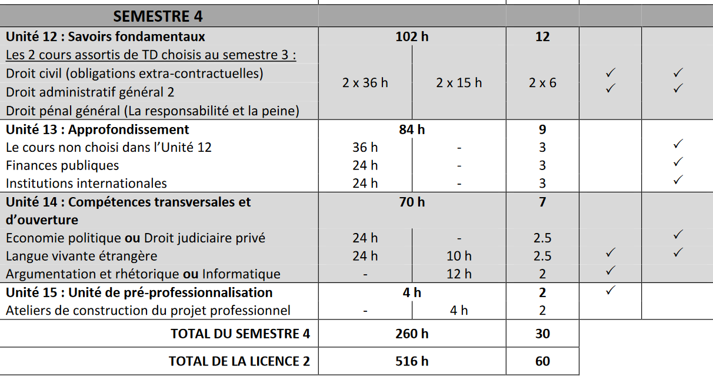

Droit civil (obligations extra-contractuelles)
Enseignant du cours magistral: Jérôme ATTARD, maître de conférences en droit privé, jerome.attard@univ-artois.fr
Enseignant ou enseignante du cours de travaux dirigés :
Programme : Le préjudice / Les faits susceptibles d’engager la responsabilité extra-contractuelle / La réparation
Bibliographie : donnée lors du 1er cours

Droit administratif général 2
Enseignante du cours magistral : Patricia Demaye-Simoni, maître de conférences, patricia.simoni@univ-artois.fr
Enseignant ou enseignante du cours de travaux dirigés : Justine Want, justine.want@univ-artois.fr , Marie Wasilewski, doctorante en droit public, marie.wasilewski@univ-artois.fr
Programme : Le cours présente les moyens juridiques de l’action administrative, c’est-à-dire les actes administratifs, et le contrôle de l’action administrative (contrôle de légalité, responsabilité administrative). Les travaux dirigés permettent d’approfondir les éléments clés évoqués dans le cours de droit administratif général.
Objectifs : Appréhender les notions essentielles du droit administratif et l’office du juge sur l’action administrative. En TD : savoir lire, comprendre et commenter un arrêt ; développer une analyse juridique critique (dissertation) ; résoudre des problèmes juridiques (étude de la jurisprudence et des textes applicables à la matière ; mise en situation pratique).

Droit pénal général (la responsabilité et la peine)
Enseignante du cours magistral : Anne Simon, professeure des universités de droit privé et de sciences criminelles, anne.simon@univ-artois.fr
Enseignant du cours de travaux dirigés : Malek Hamad, docteur de droit privé et de sciences criminelles (malek.hamad@univ-artois.fr )
Programme : Le cours de droit pénal du second semestre permet aux étudiants, une fois intégrés les fondements de la répression, de comprendre les ressorts de la responsabilité pénale et ses conséquences. Une première partie du cours sera consacrée aux modes de participation à l’infraction et aux causes d’exonération de responsabilité, la deuxième partie sera consacrée à la peine qui peut être prononcée par la juridiction de jugement.
Objectifs : Comprendre les principes et les limites de la responsabilité pénale et les mécanismes de mise en œuvre de la répression. Une première approche de l’exécution des peines et de leurs éventuels aménagements sera proposée.
Bibliographie :
F. Desportes et F. Le Gunehec, Droit pénal général, Economica, 2009.
C’est un ouvrage qui n’est pas à jour mais qui est très clair, pédagogique et bien illustré. Il peut être très utile pour approfondir la compréhension des grands principes du droit pénal général (qui n’ont pas changé depuis 2009).
E. Dreyer, Droit pénal général, LexisNexis, 6ème éd., 2021.
X. Pin, Droit pénal général, Cours Dalloz, 2023 (à jour).

Finances publiques
Enseignante du cours magistral : Marie-Anne VANNEAUX, maître de conférences, manne.vanneaux@univ-artois.fr
Programme : Ce cours constitue une première approche du droit public financier. Il aborde ainsi la naissance et la formation des finances publiques en France et resitue celles-ci dans le contexte économique et politique actuel. Le droit budgétaire en tant que tel (sources, lois de finances, principes budgétaires) constitue quant à lui le second versant de cet enseignement.

Objectif : L’objectif de ce cours magistral de 24h est de permettre aux étudiants d’appréhender et de maîtriser en fin de semestre les notions principales rencontrées en finances publiques (notamment les notions de déficit et de dette publique, de recettes et dépenses publiques, de lois de finances) et les principes juridiques les gouvernant (droit budgétaire)
Bibliographie :
& A. Baudu, Droit des finances publiques, Dalloz Coll. HyperCours 2018
& S. Damarey, Droit public financier, Précis Dalloz 2018
& J.-L. Albert, L. Saïdj, Finances publiques, Cours, Dalloz, 2019

Institutions internationales
Enseignante du cours magistral : Audrey Gratadour, docteure en droit public, audrey.gratadour@univ-artois.fr
Programme :
Ce cours est destiné à familiariser les étudiants avec les structures juridiques des relations internationales. Sera posé le cadre dans lequel intervient le droit international. Les acteurs (États, Organisations internationales, entités non étatiques) seront étudiés dans un premier temps. Les actions internationales seront examinées dans un second temps.
Objectifs : Les étudiants sauront à la fin du semestre :
- Identifier les principaux acteurs de la scène internationale
- Distinguer les statuts de ces acteurs
- Identifier les principaux objectifs que tentent d’atteindre les acteurs sur la scène internationale
Bibliographie : Une bibliographie complémentaire et des documents seront mis en ligne sur moodle
Ben-Salah, Institutions internationales, Éditions Armand Colin, Paris, 2006.
Blacher, Droit des relations internationales, LexisNexis, Objectif Cours, 6e éd., 2015
Devin et Smouts, Les organisations internationales, Armand Colin, 2011
Lagrange et Sorel (dir.), Traité de droit des organisations internationales, L.G.D.J., 2013 B. Sierpinsky et Charpentier, Institutions internationales, 20e éd., mémentos, Dalloz, 2018

Économie politique
Enseignant du cours magistral : Abdelaziz Messoussi, abdelaziz.messoussi@univ-artois.fr
Programme : Ce cours abordera les grands courants de pensée en économie politique, les grands déséquilibres économiques, les politiques économiques, les outils pour mesurer, comprendre et analyser les phénomènes économiques.
Objectifs : L’objectif de cours magistral de 24h est d’initier les étudiants à l’étude de l’économie politique, d’aborder plusieurs grands thèmes de l’économie politique en mettant en relief les dimensions politiques et institutionnelles de même que l’influence des idées, valeurs, et rapports de pouvoir.
Bibliographie :
-Henri Denis, Histoire de la pensée économique, puf ; 2016
- Revue Ecoflash https://www.reseau-canope.fr/notice/ecoflash.html
-Jacques Généreux, Introduction à la politique économique, Poche – 12 avril 2018
- C. Dollo, L. Braquet, N. Gineste, D. Chavot-Dolce, Économie, Sirey ; 2016

Droit judiciaire privé
Enseignant du cours magistral : Fabrice Delbano, magistrat, conseiller à la Cour de cassation, doyen de la section « Environnement et opérations immobilières » de la troisième chambre civile, précédemment conseiller à la section « Procédure civile et exécution » de la deuxième chambre civile, fabrice.delbano@univ-artois.fr ou Fabrice.Delbano@justice.fr
Programme : Le cours présente l’ensemble des règles permettant au titulaire d’un droit d’en faire assurer le respect par une juridiction civile. Sans s’apparenter à un cours de procédure civile approfondie, celle-ci est constamment abordée, mais de façon non approfondie. L’étude des règles relatives à l’organisation et au fonctionnement du service public de la justice civile, qui sont généralement comprises dans cette matière, ne seront pas vues, compte tenu de l’organisation du cursus au sein de la licence, qui les présente en L1.
Objectifs : L’objectif du cours est de permettre aux étudiants de connaître les principes généraux qui commandent l’action en justice et sa manifestation au-travers d’un procès, aux différentes étapes de celui-ci.
Bibliographie : A actualiser en fonction des dernières éditions publiées, mais principalement :
- Loïc Cadiet et Emmanuel Jeuland, Droit judiciaire privé,11è édition, LexisNexis.
- Procédure civile, Droit commun et spécial du procès civil, MARD et arbitrage, C. Chainais, S. Guinchard, F. Ferrand, L. Mayer, Précis Dalloz, 2020.
-Y. Strickler, A. Varnek, Procédure civile, Bruylant, collection Paradigme, 2021.
- Serge Guinchard; Monique Bandrac; Corinne Bléry; Georges Bolard; Vincent Bolard; Nicolas Cayrol; Didier Cholet; Dominique d'Ambra; Carole Fattaccini; Frédérique Ferrand; Natalie Fricero; Henri Gerp, Droit et pratique de la procédure civile, Dalloz action, 2021-2022.
-Jacques Héron, Thierry Le Bars, Karim Salhi, Droit judiciaire privé, Montchrestien, Précis Domat, 2019.

Anglais
Enseignant du cours magistral : Marc Dutoit, professeur agrégé en anglais, marc.dutoit@univ-artois.fr
Enseignant du cours de travaux dirigés : Isabelle Lachot (isabelle.lachot@univ-artois.fr ) et Laura Ignasczak (laura.ignaszak@univ-artois.fr )
Programme : Le système et les institutions politiques des États-Unis.
Le cours propose une entrée historique visant à mieux cerner les fondements de la société américaine et les motivations qui ont mené à l’indépendance et à la création d’une nouvelle nation dotée d’un système politique inédit et original.
Objectifs : Favoriser la compréhension de la démocratie américaine et appréhender l’organisation des pouvoirs aux États-Unis. Mettre en perspective l’exercice des différents pouvoirs, comprendre le processus législatif, aborder les complexités du système fédéral. Améliorer la compréhension par l’étudiant des nombreux documents de l’actualité états-unienne proposés lors des entretiens de concours d’accès aux formations et professions du monde juridique, lui permettre de « prendre de la hauteur » dans les commentaires qu’il/elle pourra formuler.
Les séances de TD poursuivent l’objectif de pratique de la langue à partir de documents (articles de presse, documents vidéos) relatifs aux grandes problématiques de la société américaine d’aujourd’hui.
Bibliographie : Le programme détaillé du cours et les éléments bibliographiques seront disponibles sur Moodle (L2 anglais – CM).

Espagnol
Enseignant du cours magistral : Audric Alexandre, audric.alexandre@univ-artois.fr
Enseignant du cours de travaux dirigés : Audric Alexandre (audric.alexandre@univ-artois.fr ), Angèle Gonse (angele.gonse@univ-artois.fr )
Programme : Le cours s’inscrit dans la continuité de celui de la première année et propose l’étude de certains aspects de la vie politique et institutionnelle des pays de langue espagnole.
En TD : pratique de la langue à partir de documents authentiques d’actualité
Objectifs : Comprendre l’actualité du monde hispanique en contexte. Savoir commenter en langue espagnole un document d’actualité.

Allemand
Enseignante du cours magistral et du cours de travaux dirigés: Caroline EL BASYOUNI, professeure agrégée d’allemand, caroline.elbasyouni@univ-artois.fr
Programme : histoire de l’aire germanique ; l’Allemagne en Europe (et dans le monde) ; les guerres ; les grandes institutions ; la démocratie allemande, le système électoral, l’analyse des scrutins ; les figures marquantes et personnalités politiques ; la société allemande et les intérêts des Allemands ; us et coutumes ; les modes de pensée de l’Allemagne contemporaine, en TD : en phase avec l’actualité politique, juridique, sociale...
Objectifs : développer sa culture générale ; découvrir l’Allemagne (en images...) ; enrichir, approfondir sa connaissance de l’Allemagne ; comprendre les Allemands ; échanger des points de vue ; en TD : étudier des documents divers ; être capable de les analyser (de façon exhaustive) ; élargir son horizon ; (ré)apprendre à s’exprimer (oralement principalement), intervenir ; (re)découvrir la grammaire
Bibliographie : documents fournis.

Italien
Enseignant du cours magistral et du cours de travaux dirigés : Pierre Buisine, pierre.buisine@univ-artois.fr
Programme : Non renseigné
Objectifs : Non renseignés
Bibliographie : Non renseignée

Argumentation et rhétorique
Enseignant ou enseignante du cours de travaux dirigés
Programme :
Objectifs :
Bibliographie :

Informatique
Enseignant ou enseignante du cours de travaux dirigés : Jean Nido, professeur agrégé SII, jean.nido@univ-artois.fr
Programme : Préparation à la certification PIX et au parcours PIX Licence Droit
Objectifs : Certification PIX et validation du parcours PIX Licence Droit

Ateliers de construction du projet professionnel
Programme : Conférence sur la construction du projet professionnel et conférence sur le développement personnel.
Les conférences peuvent être complétées par des ateliers pratiques en petits groupes.
Objectifs : Acquérir la méthode et maîtriser les outils pour élaborer son projet professionnel : identifier ses valeurs professionnelles, ses savoirs/savoir-être/savoir-faire, se renseigner sur le marché de l’emploi, sur les voies d’accès au métier , etc.

Licence 3

Semestre 5

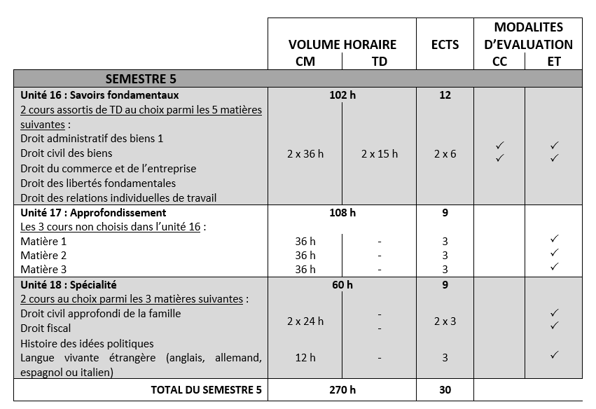

Droit administratif des biens 1
Enseignant du cours magistral: Pierre-Jean Baralle
Enseignant ou Enseignante du cours de travaux dirigés :
Programme : Non renseigné
Objectifs : Non renseignés
Bibliographie : Non renseignée

Droit civil des biens
Enseignante du cours magistral: Élodie Pélerin-Deprat, enseignante en droit, elodie.pelerin@univ-artois.fr
Enseignant ou Enseignante du cours de travaux dirigés : Soraya Ferdi, juriste, soraya.ferdi@univ-artois.fr, Ymane Seddiki, juriste, ymane.seddiki@univ-artois.fr
Programme : Le droit des biens est au cœur du droit patrimonial. Cette discipline fait l’objet d’une réglementation pointilleuse et très étoffée que nous essaierons d’aborder dans chacun de ses aspects. Les notions de patrimoine, de propriétés individuelle et collective, de démembrements de la propriété : usufruit, servitude, emphytéose et droit de superficie feront l’objet de notre étude.
Objectifs : Maîtriser les fondamentaux du droit civil des biens
Bibliographie : communiquée lors de la première séance de TD.

Droit du commerce et de l’entreprise
Enseignant du cours magistral: Jérôme Attard, maître de conférences en droit privé, jerome.attard@univ-artois.fr
Enseignant ou Enseignante du cours de travaux dirigés :
Programme : Les sources du droit commercial / Le commerçant (présentation des différentes entreprises individuelles non commerciales : artisanales, libérales, agricoles) / Les actes de commerce / L’installation de l’entrepreneur individuel) / Le statut du commerçant et des autres entrepreneurs individuels / Le règlement des conflits en droit des affaires / Le fonds de commerce / Le bail commercial
Objectifs : connaître l’entreprise individuelle
Bibliographie : donnée lors du 1er cours

Droit des libertés fondamentales
Enseignante du cours magistral : Valérie Mutelet, maître de conférences en droit public, valerie.mutelet@univ-artois.fr
Enseignante du cours de travaux dirigés : Astrid Montigny, doctorante en droit privé, astrid.montigny@univ-artois.fr
Programme : Le cours se décompose en deux parties principales :
Les sources des libertés fondamentales (présentation des sources historiques et juridiques des libertés fondamentales)
Les garanties et l’encadrement des conditions d’exercice des libertés fondamentales (description des garanties juridictionnelles nationales, européennes et internationales des libertés fondamentales et des limites générales portées aux libertés)
Il est illustré par l’étude matérielle de certains droits ou libertés ce qui permet d’introduire les grandes lignes du régime des principales libertés fondamentales.
Objectifs : Le contenu du cours vise à développer les connaissances nécessaires à la compréhension du droit des libertés fondamentales, discipline juridique originale et ancrée sur l’actualité par les questions sociétales qu’elle pose. Il constitue la base nécessaire à la préparation des épreuves écrite ou orale du concours de la magistrature ou de l’examen d’avocature.
Bibliographie :
L. Burgorgue-Larsen, Libertés fondamentales Montchrestien
C. A. Colliard et R. Letteron, Libertés publiques Dalloz
C.Denizeau, Droit des libertés fondamentales 2020-2021, Vuibert
J. J. Israël, Droit des libertés fondamentales, lgdj
X. Latour, B.Pauvert, Manuel de libertés publiques et droits fondamentaux, Studyrama
J. Morange, Droits de l’homme et libertés publiques, puf, J. Mourgeon
H. Oberdorff, Droits de l’homme et libertés fondamentales, A. Colin
J. Robert et J. Dufar, Libertés fondamentales et droits de l’homme, Montchrestien
P. Wachsmann, Libertés publiques, Dalloz

Droit des relations individuelles de travail
Enseignant du cours magistral : Olivier Lutun, maître de conférences en droit privé, olivier.lutun@uphf.fr
Enseignant ou enseignante du cours de travaux dirigés : Mme Valérie Bayard
Programme :
I : L’origine et le contrôle du droit du travail : les sources du droit du travail, L’inspection du travail, le Conseil de Prud’hommes et le rôle des autres juridictions.
II : Le contrat de travail : la notion de contrat de travail, le cumul contrat de travail / mandat social, les contrats précaires.
III : Le cadre de la relation de travail : l’embauche, les clauses du contrat de travail (période d’essai, clause de non-concurrence), le pouvoir réglementaire, le pouvoir disciplinaire, la durée du travail.
IV : Les événements affectant l’exécution du contrat de travail : la maladie et l’inaptitude médicale, le transfert d’entreprise, la modification du contrat de travail :
V : La rupture du contrat de travail : le licenciement (personnel, économique), les autres modes de rupture (démission, prise d’acte, retraite, rupture conventionnelle).

Droit civil approfondi de la famille
Enseignante du cours magistral : Joëlle Vassaux
Programme : Non renseigné
Objectifs : Non renseignés
Bibliographie : Non renseignée

Droit fiscal
Enseignante du cours magistral : Marie-Anne VANNEAUX, maître de conférences, manne.vanneaux@univ-artois.fr
Programme : Le cours de droit fiscal propose de présenter à titre d’introduction la construction du système fiscal moderne, les diverses théories fiscales et les fonctions de l'impôt. L’étude de la notion d'imposition permet ensuite et quant à elle d’aborder la définition de l'impôt et les différentes catégories d’impositions. Les développements relatifs aux sources du droit fiscal et leur élaboration qui constituent le 3e temps fort du cours étudient les sources internes, européennes et internationales d'édiction des normes fiscales et celles d'interprétation de la règle fiscale (jurisprudence et doctrine administratives).
Objectif : Le cours de Droit fiscal constitue le prolongement du cours de finances publiques de Licence 2e année. Cet enseignement de 24h se concentre sur la théorie générale de l’impôt et permet aux étudiants d’appréhender tant les sources juridiques que les concepts principaux et fondamentaux du droit fiscal tels que la justice, l’égalité ou la légalité fiscale. Il a aussi pour objectif de préciser le régime juridique des impositions et leur contentieux.
Bibliographie :
M. Bouvier, Introduction au droit fiscal général et à la théorie de l'impôt, Coll. Systèmes, L.G.D.J., 14e éd., 2020
 J. Grosclaude, P. Marchessou, B. Trescher, Droit fiscal général Coll. Cours, Dalloz, 12e éd., 2019
M.Collet, Droit fiscal, Coll. Thémis, P.U.F., 8e éd., 2020

Histoire des idées politiques
Enseignant du cours magistral : Tanguy LE MARC’HADOUR, maître de conférences en histoire du droit, tanguy.lemarchadour@univ-artois.fr
Programme :
Ce cours s’adresse tant aux étudiants de droit que du parcours droit science politique. Il constitue une introduction à la pensée politique classique.
Cette année, nous nous attacherons à la formation de la pensée politique moderne plus particulièrement l’étude de l’idéal démocratique et à sa critique, à l’origine de l’idée de République, à partir des grands auteurs classiques essentiellement philosophiques. Une place sera aussi donnée à l’évocation des modèles utopiques. Les thèmes sont abordés de manière évolutive et chronologique et touchent aux rapports gouvernants-citoyens à, mais aussi à l’organisation de la société, à l’organisation familiale, à la distribution des biens.

Anglais
Enseignant du cours magistral : Marc Dutoit, professeur agrégé en anglais, marc.dutoit@univ-artois.fr
Programme : Le cours aborde la place et le rôle du Royaume-Uni dans la construction européenne de 1945 à nos jours.
Objectifs : Comprendre les complexités des relations entre le Royaume-Uni, les nations européennes continentales et les États-Unis ; mettre en perspective la nouvelle place du RU sur la scène internationale au terme de la Seconde Guerre mondiale ; cerner les réticences et les difficultés qui ont précédé l’adhésion britannique à la CEE et interroger les raisons qui ont mené au Brexit.
Bibliographie : Programme détaillé et éléments bibliographiques disponibles sur Moodle (CM L3 anglais).

Espagnol
Enseignant du cours magistral : Anne-Sophie Owczarczak, asophie.owczarczak@univ-artois.fr
Programme : Non renseigné
Objectifs : Non renseignés
Bibliographie : Fournie par l’enseignante au premier cours

Allemand
Enseignante du cours magistral : Caroline EL BASYOUNI, professeure agrégée d’allemand, caroline.elbasyouni@univ-artois.fr
Programme : histoire de l’aire germanique ; l’Allemagne en Europe (et dans le monde) ; les guerres ; les grandes institutions ; la démocratie allemande, le système électoral, l’analyse des scrutins ; les figures marquantes et personnalités politiques ; la société allemande et les intérêts des Allemands ; us et coutumes ; les modes de pensée de l’Allemagne contemporaine.
Objectifs : développer sa culture générale ; découvrir l’Allemagne (en images...) ; enrichir, approfondir sa connaissance de l’Allemagne ; comprendre les Allemands ; échanger des points de vue ;
Bibliographie : documents fournis

Italien
Enseignant du cours magistral : Pierre Buisine, pierre.buisine@univ-artois.fr
Programme : Non renseigné
Objectifs : Non renseignés
Bibliographie : Non renseignée

Semestre 6

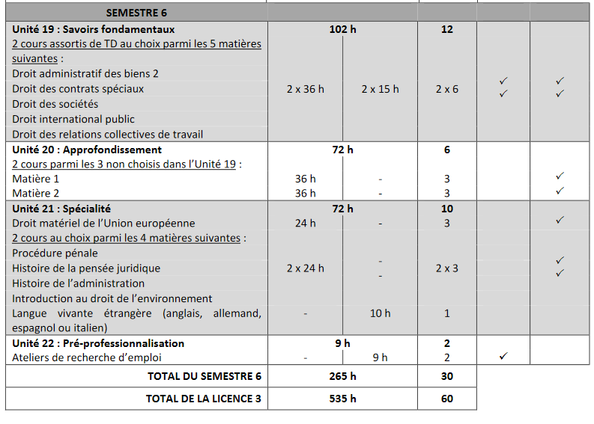

Droit administratif des biens 2
Enseignant du cours magistral: Pierre-Jean Baralle
Enseignant ou Enseignante du cours de travaux dirigés :
Programme : Non renseigné
Objectifs : Non renseignés
Bibliographie : Non renseignée

Droit des contrats spéciaux (obligations contractuelles)
Enseignant chargé du cours magistral: David Boulanger
Enseignant ou Enseignante du cours de travaux dirigés :
Programme : Non renseigné
Objectifs : Non renseignés
Bibliographie : Non renseignée

Droit des sociétés
Enseignant chargé du cours magistral: Jérôme Attard, maître de conférences en droit privé, jerome.attard@univ-artois.fr
Enseignant ou Enseignante du cours de travaux dirigés :
Programme : Droit commun (étudié sous forme chronologique : la création, la vie, la fin des sociétés) / Droit spécial (étude des différentes sociétés, essentiellement SARL, SA, SAS et si le temps le permet SNC et SC)
Objectifs :
Bibliographie :

Droit international public
Enseignant chargé du cours magistral: Hugues HELLIO, professeur des universités en droit public, hugues.hellio@univ-artois.fr
Enseignante du cours de travaux dirigés : Manon LEMAIRE, doctorante en droit public, manon.lemaire@univ-artois.fr
Programme : Ce cours est une initiation aux notions fondamentales du droit international public en visant tout à la fois les sources du droit international (traités, coutumes), ses sujets (États, organisations internationales...), la responsabilité internationale et les mécanismes de règlement des différends.
Objectifs : L’objectif de ce cours est de donner une familiarité d’ensemble avec cette discipline, d’en faire comprendre les ressorts essentiels à tout étudiant et toute étudiante de Licence en droit, même à celles et ceux qui ne se destinent pas à en devenir des spécialistes, mais qui se dirigeant vers des carrières apparemment éloignées des perspectives du droit international public, sauront toujours tirer profit de la connaissance de ces notions fondamentales.
Méthode: L’enseignement de cours magistral et de travaux dirigés est complété de nombreux documents et précisions de méthode et de fond disponibles sur l'espace moodle dédié à l'enseignement. L'inscription et la connexion régulière à cet espace moodle sont indispensables.
Bibliographie :
• Jean Combacau et Serge Sur, Droit international public, LGDJ, Montchrestien, 2019
• Pierre-Marie Dupuy et Yann Kerbrat, Droit international public, Dalloz, Précis, 2020
• Patrick Daillier, Alain Pellet, Mathias Forteau et Daniel Müller, Droit international public, LGDJ, 2020

Droit des relations collectives de travail
Enseignant chargé du cours magistral : Dimitra Pallantza, maîtresse de conférences en droit privé, dimitra.pallantza@univ-artois.fr
Enseignante du cours de travaux dirigés : Mme Nathalia WATELLE, doctorante en droit social – Université Polytechnique Hauts-de-France, nathalia.watelle7@gmail.com
Objectifs : Dans la suite du droit des relations individuelles du travail, le droit des relations collectives du travail envisage d’étudier le champ des relations collectives du travail, à savoir les relations entre l’employeur et les salariés en tant que collectivité. Dans le cadre d’un CM de 36 heures (assorti de 15h des travaux dirigés), le cours est articulé autour de l’étude des 4 grandes thématiques :
a) La liberté syndicale
b) La représentation des salariés (élue et désignée)
c) La négociation collective et les accords collectifs
d) Les conflits collectifs

Droit matériel de l’Union européenne
Enseignant du cours magistral : Olivier Clerc, maître de conférences-HDR en droit public, olivier.clerc@univ-artois.fr
Programme : Introduction : L’objectif d’intégration et la réalisation du marché intérieur
Partie 1 – La liberté de circulation des marchandises
Titre 1 – Le champ d’application de la liberté de circulation des marchandises
Titre 2 – L’élimination des obstacles tarifaires
Titre 3 – L’élimination des obstacles non tarifaires
Partie 2 – Les libertés professionnelles
Titre 1 – La liberté de circulation des travailleurs
Titre 2 – Les libertés d’établissement et de prestation de services
Partie 3 – La liberté de circulation des personnes
Titre 1 – Le champ d’application de la liberté de circulation et de séjour
Titre 2 – Les conditions d’exercice et le contenu de la liberté de circulation et de séjour
Titre 3 – Les limites à l’exercice de la liberté de circulation et de séjour
Objectifs : Le cours offre une présentation d’ensemble des normes, principes de base et techniques juridiques employés par les institutions européennes pour œuvrer à la réalisation et au fonctionnement d’un marché intérieur européen. Il propose une étude des grandes libertés de mouvement, supports fondamentaux du marché intérieur : la libre circulation des marchandises, des personnes et des travailleurs.
Bibliographie :
- Jean-Louis Clergerie, Annie Gruber, Patrick Rambaud, Thierry Rambaud, Droit institutionnel et matériel de l'Union européenne, Dalloz, 14ème édition, 2022
- Chahira Boutayeb, Droit matériel de l'Union européenne: Libertés de mouvement, espace de concurrence et secteur public, LGDJ, 2021
- Francesco Martucci, Droit du marché intérieur de l'Union européenne, PUF, 2021

Procédure pénale
Enseignante du cours magistral : Anne Simon, professeure des universités de droit privé et de sciences criminelles
anne.simon@univ-artois.fr
Programme : L’étude de la procédure pénale permet aux étudiants de 3e année de comprendre les mécanismes juridiques de mise en mouvement de l’action publique et de mise en œuvre de la répression pénale. La procédure pénale peut être définie comme organisant juridiquement la recherche et le jugement des personnes mises en cause pour avoir participé à la commission d’une infraction comme auteur ou complice. Dans le cadre de ce cours seront étudiés les acteurs de la procédure pénale (partie 1), avant d’envisager les temps de la procédure pénale (partie 2).
Objectifs : L’objectif du cours est d’offrir aux étudiants une bonne connaissance des principaux mécanismes de la procédure pénale : actes de l’enquête (garde à vue, perquisitions...), détention provisoire, mises en œuvre des mesures de sûreté, procédures de jugement. Le cours s’attache à mettre en lumière la tension fondamentale sur laquelle repose cette procédure coercitive, entre sécurité et libertés, en insistant sur la place croissante des exigences en matière de droits fondamentaux en ce domaine.
Bibliographie :
J. Buisson et S. Guinchard, Procédure pénale, LGDJ, 15ème éd. 2022, 1620 p.
E. Verny, Procédure pénale, Dalloz, coll. cours Dalloz, 8e éd., 2022, 464 p.

Histoire de la pensée juridique
Enseignant du cours magistral : Tanguy Le Marc’hadour, maître de conférences en histoire du droit, tanguy.lemarchadour@univ-artois.fr
Programme :
Histoire de la formation de la science juridique occidentale de système romaniste (doctrine) et son incidence sur la production du droit et son interprétation. Le cours revient sur le phénomène de romanisation du droit, sur l'influence du rationalisme, du droit naturel et du positivisme juridique dans le Code civil français. L'influence de la pensée juridique sur la formation des droits de l’homme, mais aussi sur les concepts de volonté et de faute (droit des obligations) et de propriété sera plus particulièrement abordée.
Voir le plan du cours sur Moodle

Histoire de l’administration
Enseignant du cours magistral : Maxence Chambon, professeur des universités en droit public, maxence.chambon@univ-artois.fr
Programme : L’administration occupe en France une place centrale alors même que ses origines et son fonctionnement demeurent souvent obscures et méconnus. Elle est le soubassement quasi millénaire de l’État dont elle a été en quelque sorte le tuteur et qu’elle a accompagné par-delà les fractures historiques et politiques qu’il a connues. L’histoire de l’administration est donc l’histoire de ce rouage qui constitue également le cœur de l’État par lequel il exerce son activité quotidienne et assouvit son emprise sur son territoire et sa population. Elle permet de retracer les étapes essentielles ayant conduit à la construction de la France telle qu’on la connaît aujourd’hui. Il en va ainsi, par exemple, de la volonté ancienne de régir un grand nombre d’activités sociales par la prégnance des polices administratives, de l’ambition d’organiser et d’assurer une certaine solidarité sociale avec l’apparition des services publics bien avant l’avènement de l’État providence ou encore d’aménager le territoire afin de le maîtriser avec la construction d’un grand réseau ferré à la fin du XIXe siècle.
Finalement, l’histoire de l’administration en France est l’histoire de cet appareil – ancien, puissant et étendu – au moyen duquel l’État a, sans doute plus qu’ailleurs, souhaité gouverner la plupart des secteurs de la vie sociale. Cette ambition séculaire ne s’est jamais atténuée avec le temps. Elle a au contraire épousé les conceptions successives de l’État et du pouvoir lesquelles ont en retour influencé l’administration. C’est pourquoi, l’administration est le produit et le témoignage de cette convergence entre une origine monarchique, un idéal libéral hérité de la Révolution et une tradition impériale et dirigiste ayant dû se mouler dans un système démocratique. Peut-être est-ce là une manière d’appréhender le caractère « républicain » de la France et de son organisation politique.

Introduction au droit de l’environnement
Enseignant du cours magistral: Pierre-Jean Baralle
Enseignant ou Enseignante du cours de travaux dirigés :
Programme : Non renseigné
Objectifs : Non renseignés
Bibliographie : Non renseignée

Anglais
Enseignant du cours de travaux dirigés : Marc Dutoit, professeur agrégé en anglais, marc.dutoit@univ-artois.fr
Programme : Renforcement linguistique et pratique orale de la langue à partir de sources documentaires relatives à l’actualité du monde anglo-saxon.
Objectifs : Poursuivre l’entraînement à la prise de parole en vue de la poursuite d’études en master et des épreuves des concours d’entrée aux formations du monde juridique. Permettre la passation des tests de certification en langue anglaise.
Bibliographie : Documents fournis et mis à disposition sur Moodle.

Espagnol
Enseignant ou enseignante du cours de travaux dirigés : Anne-Sophie Owczarczak, asophie.owczarczak@univ-artois.fr
Programme : Pratique de la langue à partir de l’étude de documents authentiques d’actualité
Objectifs : Savoir commenter un document authentique à l’oral, maîtriser la technique de l’entretien en langue étrangère aux concours d’entrée des formations et des professions juridiques

Allemand
Enseignant du cours de travaux dirigés: Caroline EL BASYOUNI, professeure agrégée d’allemand, caroline.elbasyouni@univ-artois.fr
Programme : En phase avec l’actualité politique, juridique, sociale...
Objectifs : étudier des documents divers ; être capable de les analyser (de façon exhaustive) ; élargir son horizon ; (ré)apprendre à s’exprimer (oralement principalement), intervenir ; (re)découvrir la grammaire
Bibliographie : documents fournis.

Italien
Enseignant ou enseignante du cours de travaux dirigés : Pierre Buisine, pierre.buisine@univ-artois.fr
Programme : Non renseigné
Objectifs : Non renseignés
Bibliographie : Non renseignée

Ateliers de recherche d’emploi
Enseignante du cours de travaux dirigés :
Programme : Conférence sur la méthodologie de la rédaction du CV et de la lettre de motivation, conférence sur le savoir-être en entretien, conférence sur la méthodologie de la préparation des concours, conférence sur l’orientation en master
Les conférences peuvent être complétées par des ateliers pratiques en petits groupes.
Objectifs : Savoir candidater pour un stage, savoir répondre à une offre d’emploi, maîtriser les outils et méthodes propres à permettre une bonne insertion sur le marché de l’emploi.

Le calendrier pédagogique 2023-2024

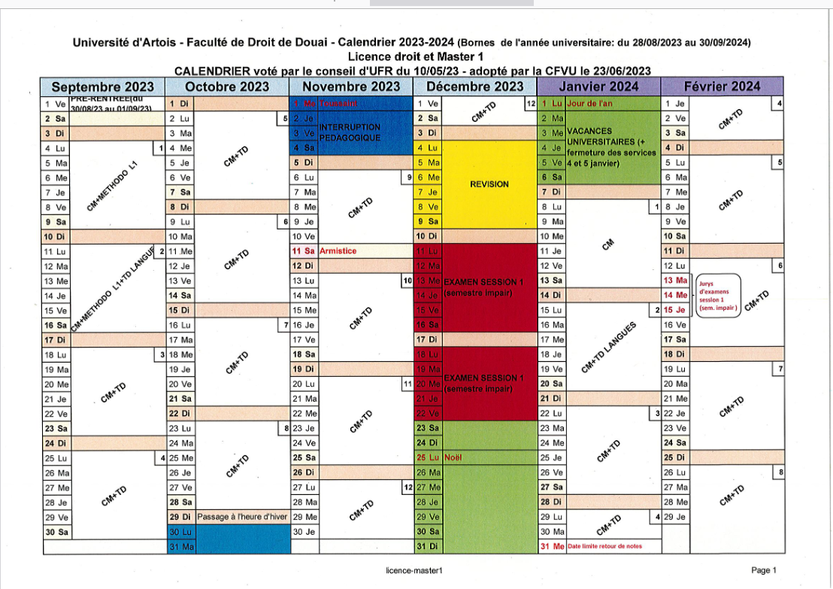
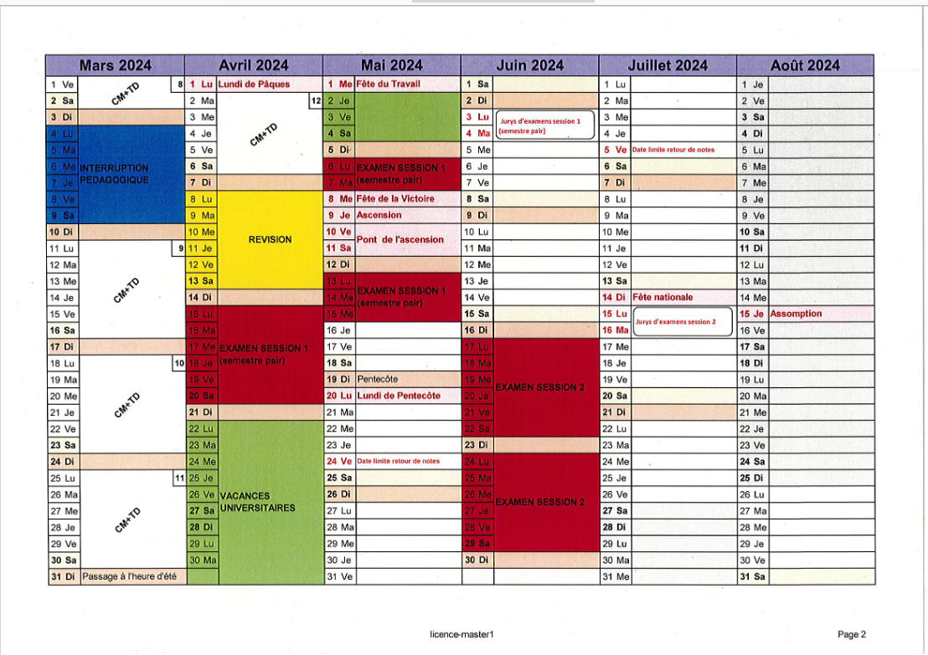

La gouvernance de la Faculté de droit de Douai

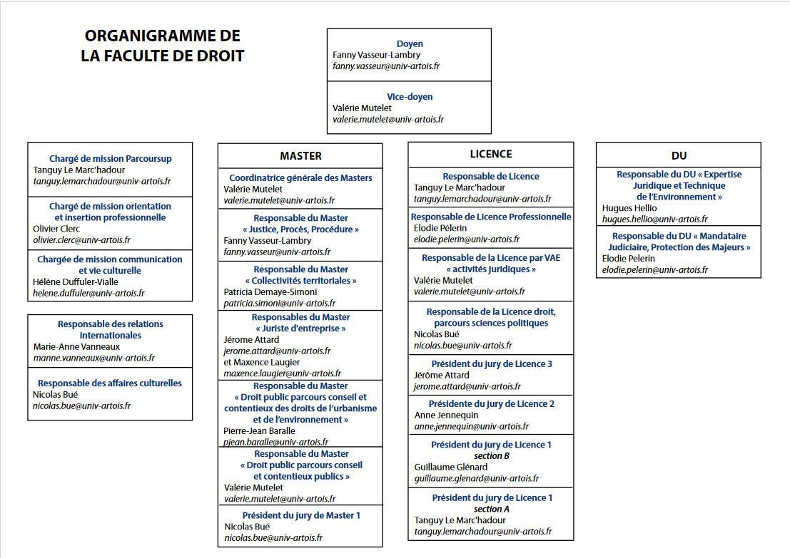

L'avis des étudiants et des étudiantes compte ! Ils peuvent participer à la vie politique de l'université en siégeant dans les différents conseils et commissions, ou en votant pour leurs représentants et représentantes.
Le conseil de la faculté de droit délibère sur les créations de formations, les programmes des formations, les modalités de contrôle des connaissances, etc. Ces propositions sont ensuite soumises aux conseils de l’université.
Sept étudiants et étudiantes titulaires sont élus au Conseil de faculté, ainsi que 4 suppléants et suppléantes.
Au niveau de l’Université, tous les deux ans, des élections ont lieu où chaque étudiant et étudiante inscrit peut se présenter aux élections des conseils centraux.
■ Le Conseil d’Administration (CA) : instance décisionnelle de l’université, il détermine la politique de l’Établissement, vote le budget, approuve les comptes. Il fixe la répartition des emplois dans l’université et approuve le contrat d’établissement → 6 sièges pour les étudiants et les étudiantes.
■ Le Conseil académique (CAC) donne son avis ou émet des vœux sur les orientations des politiques de formation, de recherche, de diffusion de la culture scientifique, technique et industrielle et de documentation, etc. Il est consulté sur toutes les mesures visant à garantir l'exercice des libertés universitaires et des libertés syndicales et politiques des étudiants et étudiantes. Il exerce le pouvoir disciplinaire. Il élit le vice-président étudiant ou la vice-présidente étudiante.
Il comprend deux commissions :
■ La Commission de la Formation et de la Vie universitaire (CFVU) est consultée sur les programmes des formations, arrête les modalités d'examens et toutes les mesures visant à favoriser la vie et la réussite des étudiants et des étudiantes (sport, culture, vie associative, etc.). →16 sièges pour les étudiants et les étudiantes.
■ La Commission recherche (CR) : elle répartit l'enveloppe des moyens destinés à la recherche et fixe les règles de fonctionnement des laboratoires → 5 sièges pour les étudiants et les étudiantes.

La bibliothèque universitaire (BU)

Conservateur en chef – politique documentaire et acquisition en droit et sciences politiques :
Frédéric WATRELOT
Accueil de la BU : 03 27 94 50 91.
Située au cœur du campus juridique de l'Université d'Artois, la Bibliothèque de Droit & Sciences politiques de Douai propose aux étudiants et étudiantes ainsi qu’aux enseignants et aux enseignantes de la Faculté de Droit une offre documentaire riche et variée (livres, revues, bases de données en ligne avec accès distant) constamment mise à jour et adaptée aux besoins des différents cursus et axes de recherche.
La bibliothèque est ouverte du lundi au vendredi de 8h à 19h et le samedi de 9h à 12h.
La BU de Douai propose 262 places réparties sur 2 niveaux :
- Au rez-de-chaussée (niveau de l'accueil et de la mezzanine), vous trouverez :
  - Les livres en accès libre disponibles pour le prêt à domicile (manuels, traités, codes, ouvrages de préparation aux concours, nouveautés...)
  - Les titres des collections « Que sais-je ? » (PUF), « Repères » (La Découverte), « GF Corpus » (Flammarion), « Chemins philosophiques » (Vrin), disponibles pour le prêt, regroupés dans 2 tours à livres (cote QSJ)
  - 1 scanner disponible sur demande et contre dépôt de la carte d'étudiant ou d’étudiante pour une utilisation sur place uniquement
  - 1 poste de consultation du portail documentaire et du catalogue Vidoc

- Au rez-de-jardin (niveau bas), vous trouverez :
  - Les revues ("périodiques") classées par ordre alphabétique de titre (exclues du prêt sauf exception), dont les numéros isolés ou spécimens (cote SPE)
  - Les ouvrages de référence en accès libre (exclus du prêt sauf exception) : dictionnaires, encyclopédies, lexiques et répertoires ("usuels"), grammaires et dictionnaires de langues (cote US)
  - Un espace dédié à la recherche qui rassemble sous la mezzanine les actes de colloques (cote ACT), les mélanges (cote MEL) et les thèses éditées (cote TH) (les thèses originales ainsi que les manuels et codes anciens originaux ou réédités en fac-similés (cote DA) sont conservés dans le magasin et sont disponibles sur demande)
  - Le fonds de Culture générale (cote CG)
  - La grande salle de lecture
  - 2 salles de travail en groupe (1 salle de 8 places, 1 salle de 4 places) équipées de téléviseurs et de tableaux blancs
  - 1 espace cluster ouvert de 16 places équipées de prises informatiques sur colonnes et isolées de la salle générale par des cloisons phoniques
  - 1 learning lab dédié à l'innovation pédagogique, équipé d’un téléviseur et d'un tableau blanc (12 places modulables)
  - 2 espaces informatiques (7 postes accessibles sur authentification)
  - 2 espaces aménagés avec chauffeuses et tables basses pour la lecture de la presse, des actualités culturelles ou des revues et ouvrages du fonds de Culture générale
  - Le local de la station d'impression et de photocopies
  - 1 poste de consultation du portail documentaire et du catalogue Vidoc

Conditions générales de prêt
Étudiant et étudiante en Licence,  en IUT ou en DAEU | 10 documents  pour 28 jours |  | Prêt renouvelable 1 fois pour 28 jours
Étudiant et étudiante en Master,  Doctorant et doctorante | 15 documents  pour 28 jours |  | Prêt renouvelable 3 fois pour 28 jours
Enseignant et enseignante de l'Université d'Artois | 15 documents  pour 28 jours |  | Prêt renouvelable 3 fois pour 28 jours
Lecteur/ lectrice autorisé(e) |  | 10 documents  pour 28 jours | Prêt renouvelable 1 fois pour 28 jours

La restauration

Le restaurant universitaire situé au sein du pôle de la Faculté de droit de Douai est ouvert du lundi au vendredi de 11h15 à 13h30, il propose une restauration traditionnelle à savoir un plateau à choix multiple selon la formule : 1 plat principal accompagné de 3 périphériques (entrées ou desserts au choix), pour 3,30 €.
03 27 71 32 90

La santé

Permanence d’Emmanuelle Herchy, infirmière, le jeudi, au RDC de la maison des étudiants et des étudiantes du pôle de la Faculté de droit de Douai (Tél. 03 21 60 37 24, emmanuelle.herchy@univ-artois.fr ).
Avec ou sans RDV. Via Doctolib : Tapez Université d’Artois
Madame Herchy reçoit, informe, oriente et effectue les soins. Les informations restent confidentielles.
- Examens de santé au cours de la licence
- Premiers soins, urgences
- Vaccinations
- Contraception : renouvellement d'une pilule, contraception d’urgence
- Aide au sevrage tabagique, prescription de substitut nicotinique
- Conseils de prévention (drogue, alcool, nutrition, sommeil…)
- Soutien psychologique pour vous accompagner et vous aider dans vos études

Diverses actions de préventions sont organisées :
- Don du sang
- Dépistage visuel, auditif et du diabète
- Prévention des risques en milieux festifs (alcool, drogues, sécurité routière, sexualité...)
- Information VIH et des Infections sexuellement transmissibles (IST)
- Semaine de la sécurité routière
- Ateliers bien-être et santé mentale
- Formation aux gestes de premiers secours (PSC1)

Une consultation d’aide psychologique est organisée les jeudis par Madame Papi au RDC de la maison des étudiants et des étudiantes, pour prendre rendez-vous vous pouvez contacter le 03.21.60.60.29, secrétariat du SSE à Arras). Ou directement dur Doctolib : tapez Université d’Artois

Vous pouvez prendre rendez-vous avec le docteur de l'Université à Arras, en appelant le secrétariat du SSE : 03.21.60.60.29, pour diverses raisons :
- Aménagements en cas de handicap ou d'incapacités temporaires
- Prescription et renouvellement de contraception
- Mise à jour des vaccinations
- Ordonnances pour dépistage de HIV et d'Infections sexuellement transmissibles (IST)

Il existe un système d’étudiants et étudiantes relais santé, coordonné par Madame Vanessa Hardelain, joignable au 03.21.60.37.31.
Études et handicap
Vous êtes en situation de handicap et vous souhaitez demander un aménagement de vos conditions d’études et/ou d’examens, voici les démarches à suivre :
1. Entretien avec la Mission Handicap (Céline Decodts, 03.21.60.37.34, celine.decodts@univ-artois.fr , handi-artois@univ-artois.fr
↓
2. Rendez-vous avec le médecin du Service de Santé Universitaire (03.21.60.60.29 ou Doctolib : Université d’Artois)
↓
3. Définition du Plan d'Accompagnement de l’Étudiant en situation de Handicap (PAEH)
↓
4. Décision d'aménagement rendue par la Vice-Présidente de la Vie étudiante, Madame Caby (isabelle.caby@univ-artois.fr )
↓
5. Mise en œuvre des aménagements par la Mission Handicap et le département de formation

Le sport

La pratique du sport à l’université diffère, dans son fonctionnement, des enseignements de l’EPS au lycée. En effet, la pratique sportive à l’université n’est pas obligatoire mais relève de votre propre initiative. Mais nous vous conseillons, pour votre bien être et pour traverser l’année du mieux possible, de continuer à avoir une pratique physique régulière durant cette année universitaire.
Deux façons possibles de pratiquer une activité physique au cours de l’année :
* Des cours « de sport » réguliers avec ARTOIS SPORT CAMPUS (ASC). Encadrés par des enseignants d’EPS, ils sont l’EPS de l’université. Ils sont ouverts à tous et permettent de découvrir ou d’approfondir une pratique physique ou sportive. Ils peuvent amener une note bonus. Chaque pôle de l’université à son planning mais les étudiants peuvent s’inscrire à tous les cours proposés (quelque soit leur pôle d’étude : exemple un étudiant de Douai peut très bien s’inscrire et suivre les cours sur Béthune parce que ça l’arrange)
* La FFSU : Les entrainements FFSU ont lieu généralement le jeudi AM. Encadrés par des enseignants d’EPS, ils sont ouverts à tous et permettent d’approfondir une pratique en s’entraînant et de préparer des compétitions ou des challenges sportifs. Tous les renseignements sont disponibles sur l’ENT ou sur le site du CRSU hauts de France. Les responsables de la FFSU sont messieurs Neuville ( christian.neuville@univ-artois.fr) et Gayet ( sébastien.gayet@univ-artoi.fr).
Association loi 1901, l'ASU Artois a pour objectifs d'organiser et de promouvoir la pratique des activités physiques et sportives de compétition. Elle est affiliée à la FFSU (Fédération française du Sport Universitaire), ce qui permet aux étudiants et étudiantes inscrits de participer aux compétitions universitaires régionales et interrégionales organisées par le CRSU (Comité régional du sport universitaire) de l'académie de Lille, qualificatives pour les championnats de France FFSU en fonction des résultats.
Les activités les plus souvent représentées sont les sports collectifs (basketball, football, handball, rugby et volleyball, masculin et féminin), mais aussi individuels (athlétisme/cross, badminton, boxe, course d’orientation, danse, escalade, gymnastique artistique, judo/lutte, natation, tennis/tennis de table, etc.). Elles sont toutes en majorité encadrées par un enseignant d’EPS de la Faculté des Sports et de l’Éducation physique de Liévin, chargé de la préparation et du suivi des compétitions.
En septembre, l'ASU Artois, autour d’un événement festif et convivial, met à l’honneur et récompense les sportifs ayant réalisé les meilleurs résultats au cours de la saison précédente, notamment pour les podiums obtenus à une phase finale d’un championnat de France.
L’adhésion à l’ASU Artois permet d’obtenir une licence de la Fédération française du Sport universitaire.
Les étudiants et étudiantes de l'université d'Artois peuvent prétendre au statut d'étudiant sportif ou d’étudiante sportive de haut niveau ou de bon niveau, pour cela, consultez la procédure pour obtenir le statut d'étudiant ou d’étudiantes de haut ou de bon niveau : http://www.univ-artois.fr/sites/default/files/2021-09/shn-sbn.pdf
Les activités physiques et sportives (APS) :
► Inscriptions :
→ L'inscription aux activités sportives est OBLIGATOIRE et s'effectue directement en ligne : S'inscrire ICI
► Plannings des Activités sportives proposées aux étudiants et étudiantes et aux personnels dans les locaux de la faculté de droit de Douai et en ligne sur ENT
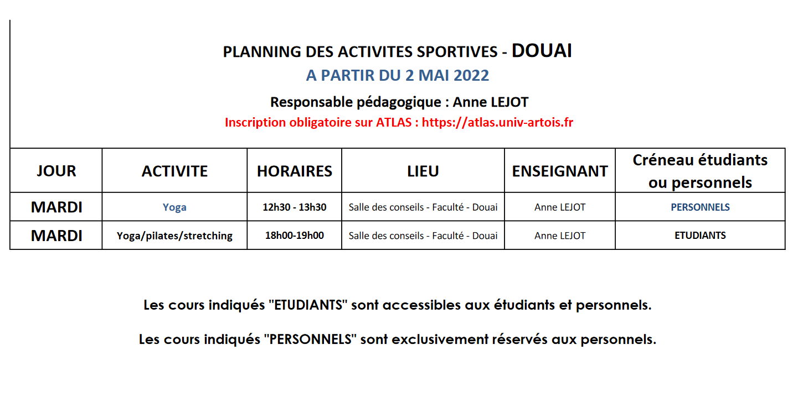

►Bonus pour les étudiants et les étudiantes
Les Activités sportives sont ouvertes à tous les étudiants et à toutes les étudiantes, quel que soit leur niveau de pratique et peuvent donner lieu à une notation BONUS SPORT pour les Licences.
Note /20 | % de bonus | Note /20 | % de bonus
20 | 5% | 15 | 2,5%
19 | 4,5% | 14 | 2%
18 | 4% | 13 | 1,5%
17 | 3,5% | 12 | 1%
16 | 3% | 11 | 0,5%

Manifestations sportives, stages et ateliers :
La nuit du fitness, la soirée bien-être, "Kohlainta", les tournois de futsal, de basket et de volley, etc. ponctuent l'année universitaire et permettent aux étudiants et étudiantes et aux personnels de participer à la vie sportive de l'université.
Des stages et des ateliers de pratiques sportives sont mis en place chaque année.
Les inscriptions aux événements s'effectuent en ligne :
→ https://evenements.univ-artois.fr/o/4

La culture

Chargé de mission pour la faculté de droit : Aymeric Mongy, aymeric.mongy@univ-artois.fr
Responsable du service culturel de l’Université d’Artois : Suzanne Letombe, suzanne.letombe@univ-artois.fr
Étudiante et étudiant relais du service culturel pour la faculté de droit : Hélène Fauvel ( helene.fauvel@ens.univ-artois.fr) et Tanguy Lacour (tanguy.lacour@ens.univ-artois.fr ).

Le cycle Ciné-Droit
Assistez à des projections suivies d’un éclairage et d’un débat sur des thématiques juridiques avec des enseignants de la faculté de droit de Douai et des professionnels du monde juridique. Le cycle ciné-droit est organisé avec le service vie culturelle et associative de l'université.
→ Entrée gratuite sur réservation pour les personnels et les étudiants et étudiantes de l'université (réservation prochainement disponible).
- Le Procès Goldman De Cédric Khan (France, 2023, 1h55)
Mercredi 27 septembre 2023 à 20h
- Sur le terrorisme et le militantisme d’extrême gauche des années 1970
En 1975, Pierre Goldman, militant d’extrême gauche, est rejugé pour quatre braquages, dont l’un s’est soldé par deux morts. Il clame son innocence et confie sa défense à un jeune avocat, George Kiejman. Mais très vite leurs rapports se tendent. Film de procès rigoureux, intense, tout en sobriété et oralité.

Projection suivie d’une discussion avec Tanguy Le Marc’Hadour, maître de conférences en histoire du droit et des institutions.

LA CONFÉRENCE de Matti Geschonneck (Allemagne, 2023, 1h48, VOSTFR)
Mercredi 25 octobre 2023 à 20h
- Sur la construction d’un système juridique dans un contexte totalitaire
Le 20 janvier 1942, une quinzaine de dignitaires du régime nazi, militaires et civils, se réunissent dans une villa au bord du lac de Wannsee. Ils ont été invités par Reinhard Heydrich pour régler une fois pour toute, la « question juive ». Un huis clos glaçant qui retrace scrupuleusement une page sombre de l’histoire humaine.
Projection suivie d’une discussion avec Maxence Chambon, professeur des universités en droit public

- MAUVAISES FILLES d’Émérance Dubas (France, 2022, 1h11)
Mercredi 22 novembre 2023 à 20h
- Sur les femmes placées en maisons de correction jusqu’à la fin des années 1970 en france
Insoumises, rebelles, ou simplement incomprises. Édith, Michèle, Éveline et Fabienne ont été placées en maison de correction à l’adolescence. Aujourd’hui, portée par une incroyable force de vie, chacune raconte son histoire et révèle le sort bouleversant réservé à ces « Mauvaises Filles » jusqu’à la fin des années 1970 en France.
Intervenantes : Émerance Dubas, réalisatrice, Hélène Duffuler-Vialle, maîtresse de conférences en histoire du droit, Anne Jennequin, maîtresse de conférences en droit public et Véronique Blanchard, professeure en histoire à l’Université d’Angers.

- ANATOMIE D’UNE CHUTE de Justine Triet (France, 2023, 2h30)
Jeudi 23 janvier 2024 à 20h
- Sur la question du témoignage et de l’intime conviction
Palme d’Or à Cannes en 2023
Sandra, Samuel et leur fils malvoyant de 11 ans, Daniel, vivent loin de tout, à la montagne. Un jour, Samuel est retrouvé mort au pied de leur maison. Une enquête est ouverte. Sandra est bientôt inculpée malgré le doute : suicide ou homicide ? Un an plus tard, Daniel assiste au procès de sa mère, véritable dissection du couple
Intervenante : Anne Simon, professeure des universités de droit privé et de sciences criminelles

- JUSQU’À LA GARDE de Xavier Legrand (France, 2017, 1h33)
Mercredi 14 mars 2024 à 20h
- Sur le divorce et le droit de la famille
Le couple Besson divorce. La mère dit vouloir protéger son fils Julien d’un père violent. La juge accorde une garde partagée. Pris en otage dans le conflit qui oppose ses parents, Julien va tout faire pour empêcher que le pire ne se produise. Un formidable thriller social à la mise en scène maîtrisée.

Intervenante : Fanny Vasseur-Lambry, Professeure des universités en droit de la famille
- TORI ET LOKITA de Jean-Pierre et Luc Dardenne (Belgique, 2011, 1h28)
Jeudi 14 mars 2024 à 20h
- Sur les enfants migrants et la protection de l’enfant
Aujourd’hui en Belgique, un jeune garçon et une adolescente venus seuls d’Afrique opposent leur invincible amitié aux difficiles conditions de leur exil. Un jalon de plus dans l’œuvre déjà conséquente des frères Dardenne qui signent ici, avec énormément de subtilité, l’un de leurs films les plus forts.
Intervenante : Valérie Mutelet, maîtresse de conférences-HDR en droit public

Le Bonus Culture

Ce Bonus est réservé aux étudiants et étudiantes de Licence 2 et Licence 3. Il est organisé par la Faculté de droit en partenariat avec le service de la vie culturelle et associative de l'Université d'Artois et Tandem, Scène nationale.
Une réunion de présentation du parcours aura lieu lors de la prérentrée, le lundi 4 septembre à 13h à la faculté de droit.
L’inscription au bonus culture permet d’obtenir une note « bonus » qui n’est comptée que si elle augmente la moyenne. Elle engage les personnes inscrites à assister obligatoirement aux quatre spectacles prévus dans le dispositif (deux par semestre), à participer à la visite du Tandem et à proposer une restitution à la fin de l’année universitaire.
Programme prévisionnel :
Mercredi 4 septembre-13h-grand amphi de la faculté de droit-Présentation du dispositif (durée 1h)
Mercredi 18 octobre 19h30 –Hippodrome de Douai : La Obra, Mariano Pensotti (durée 1h30)
1962. Simon Frank, juif polonais rescapé des camps, arrive en Argentine. Sur sa propriété, il reconstitue une petite Varsovie, et enrôle les habitants du lieu pour y rejouer l’histoire de sa vie. 2006. On découvre que Frank est un imposteur. 2020. Walid Mansour, metteur en scène, se rend sur place et interroge les témoins de cette étrange mystification.
Rencontre avec l'équipe artistique à l'issue de la représentation.
Jeudi 30 novembre 19h – La Ruche, salle de spectacle de l’Université d’Artois, Arras : les Femmes de barbes Bleue, Lisa Guez, 1h15- navette au départ de la faculté de droit
Quels étranges désirs, dénis ou conditionnements poussent certaines dans les bras d’un prédateur ? Sur scène, pleines de désir et de vie, les fantômes des femmes de Barbe Bleue nous racontent comment elles ont été séduites, comment elles ont été piégées, comment elles n’ont pas su s’enfuir… Ensemble, avec humour et détermination, elles s’entraident et se soutiennent pour trouver des espaces de résistances.
Cet événement organisé dans le cadre des manifestations de la journée internationale de lutte contre les violences faites aux femmes du 25 novembre sera précédé d’une conférence de l’historienne Christelle Taraud, directrice de publication d’un ouvrage intitulé Féminicides-Une histoire mondiale, publié en 2022 chez La Découverte, conférence qui aura lieu à 17h.
Christelle Taraud participera également au bord-plateau à l’issue du spectacle.
Mardi 20 février 19h30-Hippodrome de Douai : Article XIII, Phia Ménard
L’article 13 de la Déclaration universelle des droits de l’homme proclame la liberté totale de circulation et d’installation des personnes : dans la réalité, les pratiques et juridictions sont loin d’être conformes à ce vœu pieux. Phia Ménard explore ici les pistes d’une salutaire utopie autour de cette aspiration.
Jeudi 29 février 19h : Visite guidée du Tandem et échanges autour des spectacles
Mercredi 20 mars 20h30 – Louvre Lens : Boule à neige, Mohamed el Khatib/ Patrick Boucheron- navette au départ de l’Hippodrome de Douai à 19h30
Ridicules, poussiéreux, laids, surannés ? Et si, par surprise, au travers de leurs dansants confettis, ces « gadgets » souvent perçus comme un comble du mauvais goût dévoilaient des personnes, des aventures, des univers ? Passant du théâtre documentaire au théâtre anatomique, l’historien Patrick Boucheron et l’auteur-metteur en scène Mohamed El Khatib se livrent à une auscultation minutieuse de la boule à neige.
Jeudi 16 mai de 16h à 20h : répétition au Tandem
Vendredi 17 mai à partir de 10h : Restitutions du bonus culture devant un jury composé d’Aymeric Mongy, maître de conférence en science politique, responsable du Bonus culture, Suzanne Letombe, responsable du service culturel et Jérémy Portemont, chargé des relations avec les publics au Tandem
Dans le cadre de ces restitutions, les personnes inscrites au Bonus culture disposent de quinze minutes pour présenter seule ou en groupe (maximum trois étudiantes ou étudiants).
Le principe est de "défendre" un ou plusieurs spectacles, voire tous, si vous choisissez une thématique, un angle de vue, qui parcourt les trois spectacles. Le ou les spectacles choisis sont finalement un prétexte pour parler d'un sujet de société, ou même d'un sujet personnel, néanmoins il faut que les membres du jury puissent identifier directement le lien avec un ou plusieurs spectacles. Les étudiantes et étudiants peuvent laisser libre cours à leur imagination et leur créativité : inventer des formes loufoques, théâtraliser l'intervention, créer des personnages, utiliser leurs talents artistiques divers.
La mobilisation de la vidéo, de la musique, de la danse est possible dans le cadre de la restitution.
Les critères d'évaluation sont les suivants : prise en compte de l'assiduité au Bonus culture (présence aux trois spectacles), présence sur scène (attitude face au public, gestion du stress, implication personnelle, gestuelle), la diction, la langue (registre, style, syntaxe, procédés oratoires, maîtrise du discours), le sujet et la problématique, la qualité de la démonstration, la culture générale et artistique (référence et originalité).
À l’issue de la restitution, une note attribuée par les membres du jury sera attribuée et figurera sur le relevé de notes du semestre 4 pour les étudiants et étudiantes en Licence 2 et du semestre 6 en Licence 3.

Les ateliers théâtre

Ces ateliers, pensés comme une formation complémentaire indispensable à celle dispensée dans le cadre de la formation juridique, permettront aux étudiantes et aux étudiantes de développer des compétences liées à la prise de parole en public, à la maîtrise de l’oralité et du discours. Ils permettront aux participantes et aux participants de travailleur leur diction, le placement de leur voix, ainsi que sur leur timidité et leur confiance en elles et eux.
Les ateliers sont dispensés tous les lundis par Melissandre Fortumeau et Frankie Defonte de la compagnie vue sur la mer de 13h à 15h à la Faculté de droit de Douai et ouverts à tous les étudiants et toutes les étudiantes de la faculté sur inscription.
La première séance aura lieu le lundi 18 septembre de 13h à 15h.
Ensuite les ateliers auront lieu tous les lundis.
La restitution de l’atelier théâtre aura lieu le 8 avril 2024.
En parallèle de ces ateliers, les étudiants et les étudiantes souhaitant participer aux concours d’éloquence organisés par la Faculté de droit dans le cadre de la Nuit du droit ( le 4 octobre prochain) et/ou de la Fête du droit (au mois de mars), et/ou au Concours Cassin bénéficieront d’un accompagnement dans la préparation de ces événements par une comédienne professionnelle : Clémentine Barraban.

Les événements de la Faculté

La Nuit du droit, le 4 octobre 2022

La Nuit du droit est un événement culturel annuel créé en 2017 dans le but de sensibiliser le grand public aux principes et aux métiers du droit. Partout en France des manifestations ouvertes au public sont organisées sur le droit.
À Douai, un partenariat existe depuis 2018 entre la Faculté de droit, le Barreau, la Cour d’appel et la Cour administrative d’appel pour organiser cette manifestation. L’association étudiante Quid Juris propose à cette occasion une petite restauration.
Cette année le thème retenu porte sur « Quelle liberté de manifester aujourd’hui ?».
A partir de 17h, une visite des lieux de justice douaisiens sera proposée à savoir la visite du Parlement de Flandres (la Cour d’appel et le tribunal judiciaire) et de l'hôtel d'Aoust (la Cour administrative d’appel). Des magistrats et magistrates et des greffiers et greffières vous présenteront l'organisation et le fonctionnement des juridictions locales (inscription préalable obligatoire sur la plateforme dédiée de l'office de tourisme de Douai; durée de la visite: 40 minutes)
Ensuite, à partir de 19h, des tables-rondes seront organisées à la Faculté de droit de Douai sur le thème « Quand la rue dit non, que dit le droit? Regards croisés sur la liberté de manifester ».
Un concours d’éloquence sur le thème "La rue a-t-elle son mot à dire?" est organisé, ouvert à tous les étudiants et toutes les étudiantes de la faculté. Pour accompagner les candidates et les candidats, une comédienne professionnelle Mme Clémentine Barraban, prodiguera des conseils tant pour la rédaction du texte que pour la prestation orale tous les lundis de 13h à 15h jusqu’au jour de la Nuit du droit. La phase de présélection aura lieu le 3 octobre à 12h, devant des jurys composés d’enseignants-chercheurs et d’enseignantes-chercheuses de la faculté, de magistrats et magistrates et d’avocats et avocates. Les cinq finalistes se produiront lors de la Nuit du droit devant un jury prestigieux présidé par Fanny Vasseur-Lambry, doyen de la faculté de droit, Mme Nathalie Massias, conseillère d'Etat, présidente de la cour administrative d'appel, M. Jean Seither, premier président de la cour d'appel de Douai, Mme Marie-Pierre Viard, première vice-présidente de la cour et présidente de la troisième chambre de la cour administrative d’appel, M. Frédéric Fèvre, procureur général près la cour d'appel de Douai, Me Patrick Delahay, bâtonnier de l'ordre des avocats au barreau de Douai et Maître Eglantine Campbell-Boulogne, Vice-bâtonnière du barreau de Douai et décernera un prix du jury. Par ailleurs, et il s’agit d’une nouveauté cette année, le public pourra voter et décernera un prix du public.
Au-delà du prestige de ce concours, les lauréates et/ou les lauréats bénéficieront de trois stages privilégiés au sein de la Cour d’appel de Douai, de la Cour administrative d’appel et en cabinet d’avocat auprès du bâtonnier, ce qui sera un atout considérable dans leur dossier universitaire.
En 2022, la lauréate du concours d’éloquence était Apolline Guillaume. Vous trouverez la vidéo du concours d’éloquence sur le site de l’université : https://artoistv.univ-artois.fr/video/4588-nuit-du-droit_2022_douai_concours-deloquence/?fbclid=IwAR3KlLgEhDivUluKcIBnp2MnR5zuEWSaQp5KX-gSKDVdc-_iYh-G42hDEP0

La fête du droit

Chaque année la Conférence des Doyens des Facultés de droit organise la Fête du droit en mars en choisissant un thème spécifique en lien avec le droit. Cette manifestation est reçue chaque année dans une Faculté de droit différente, en général la ville du lauréat ou de la lauréate de l’année précédente. En 2022, un duo douaisien avait remporté la finale de ce concours à Clermont-Ferrand : Kamila Kere (lauréate du concours d’éloquence de la Nuit du droit 2021 également) et Clément Laignez, tous deux en licence 2 droit, parcours sciences politiques). En 2023, la Fête du droit a été organisée à la Faculté de droit de Douai et Aurélien Ego, étudiant en licence 3 parcours sciences politiques, avait été finaliste.
Les candidats et candidates 2024 seront aidés dans la préparation de ce concours par Clémentine Barraban, comédienne professionnelle.
Après une phase de présélection devant des enseignants-chercheurs et enseignantes-chercheuses de la Faculté, la lauréate ou le lauréat concourra donc lors d’une seconde phase de présélection devant des jurys composés de doyens et doyennes des Facultés de droit.
Les cinq finalistes se produiront lors de la soirée de gala devant un prestigieux jury.
1er prix : 1 000 euros, 2e prix : 500 euros, 3e prix : 300 euros.
Les candidats et candidates de la finale nationale du concours de la Fête du droit 2023 dans la grand-chambre du Parlement de Flandre (Palais de justice de Douai) : Amiens, Clermont-Ferrand, Lille, Poitiers et Aurélien Ego, étudiant en L3 droit-sciences politiques à la faculté de droit de Douai.
Kamila Kere et Clément Laignez, en L2 droit-sciences politiques, lors de la remise du 1er prix du concours national d’éloquence de la Fête du droit 2022 à la mairie de Clermont-Ferrand.

Le concours Cassin

Créé en 1984, ce concours européen de plaidoiries est une compétition francophone, fondée sur la jurisprudence de la Cour européenne des Droits de l’Homme. Au cours des années, il est devenu le concours le plus renommé dans le domaine du droit européen des droits de l’Homme. Il donne la possibilité aux étudiants et étudiantes venant du monde entier de s’affronter lors d’un procès fictif. Le but est de promouvoir les droits de l’Homme au sein des Universités ainsi que de rendre un hommage à René Cassin, fondateur de la Fondation René Cassin et défenseur des droits de l’homme.
La Faculté de Droit Alexis de Tocqueville participe depuis 7 années dorénavant à ce prestigieux concours. L'équipe est composée de deux plaideurs ou plaideuses et d'un conseiller ou d’une conseillère juridique et est accompagnée d'une seconde équipe d'entraînement. Ce travail permet une véritable spécialisation et une expérience unique dans un cursus universitaire. Des auditions se dérouleront en septembre afin de déterminer les membres des équipes.

L’international

Responsable des relations internationales pour la Faculté de droit : Marie-Anne VANNEAUX (manne.vanneaux@univ-artois.fr )

Accueil des étudiants et étudiantes internationaux
Concernant l’accueil des étudiantes et étudiantes individuels, les bureaux se situent à la Maison de l’étudiant et l’étudiante à Arras (03 21 60 61 94 / 07 52 60 80 30).

Études à l’étranger

À la faculté de droit de l’Université d’Artois, il est possible d’effectuer une mobilité internationale dans le cadre de son parcours.
En effet vous pouvez partir étudier dans une université étrangère partenaire de l’Université d’Artois, partir en stage à l’étranger ou bien encore faire de l’assistanat de français à l’étranger.
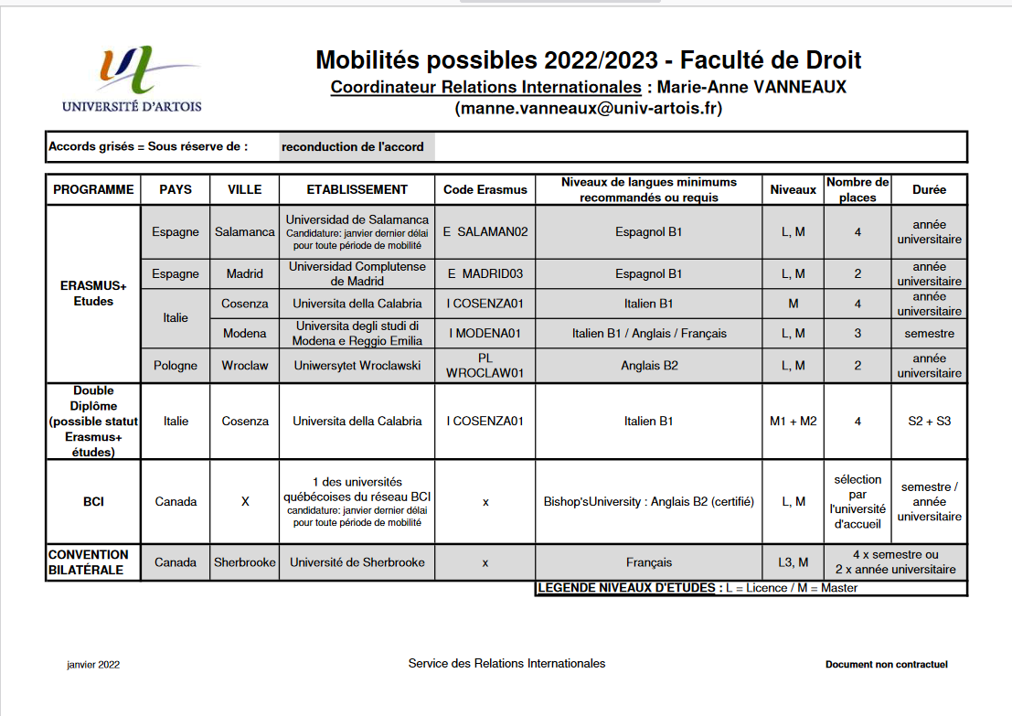

Pour l'Universidad de Salamanca (Espagne): candidature pour le 1er semestre ou 2e semestre ou l'année obligatoirement au 31 janvier de l'année universitaire précédente.
Pour le Canada: l'Université de Sherbrooke existant en Convention bilatérale ne peut pas être choisie dans le programme BCI par les candidats.
Quelles sont les conditions pour réaliser ce séjour d’étude à l’étranger : Avoir achevé une 1re année d’études à temps plein à l’Université d’Artois et y être inscrit dans le même cursus l’année de la mobilité ; maîtriser la langue d'enseignement de l'établissement d'accueil ; posséder un dossier académique solide ; satisfaire aux exigences imposées par l’Université d’Artois, ainsi que par le programme d’échange et établissement d’accueil de votre choix ; acquitter les frais d'inscription à l'Université d'Artois et non à l'université d'accueil ; obtenir auprès de votre coordinateur l'approbation du choix de cours que vous comptez suivre dans l'établissement d'accueil ; suivre les cours et passer les examens approuvés par l’Université d’Artois dans l’établissement d’accueil, puis obtenir la reconnaissance par l'Université d'Artois des notes et crédits validés dans l'établissement d'accueil ; assumer les frais de transport, d’hébergement, de nourriture et d’assurance.
Des aides financières sont possibles, pour réaliser un séjour d’étude ou un stage à l’étranger :
    - Aide à la Mobilité internationale (AMI)
Les étudiants ou étudiantes concernés sont celles et ceux qui bénéficient d’une bourse sur critères sociaux (bourse nationale du CROUS) ou qui sont allocataires de l’aide d’urgence annuelle du CROUS (se cumule avec ces bourses). S’il s’agit d’un stage, celui-ci doit être prévu et validé par des crédits ECTS dans la formation de l'Université d'Artois. La durée des études ou du stage à l’étranger doit être de 2 mois minimum à 9 mois maximum (plusieurs attributions sont possibles jusqu'à 9 mois au total). L’aide est de 400€ / mois de mobilité.
    - Dispositif Bourse de Mobilité internationale du Conseil Régional Hauts-de-France: La "bourse Mermoz"
La Région active la "bourse Mermoz" pour encourager les étudiants et étudiantes des Hauts-de-France à effectuer des études et stages à l'étranger.
La mobilité à l'étranger doit être faite de façon continue dans le même pays et dans un seul établissement d'accueil. La durée de financement est de 4 à 26 semaines pour un séjour d’études et de 12 à 26 semaines pour un stage. Une seule attribution est possible au cours du cursus universitaire. Sont inéligibles les étudiants et étudiantes en Formation continue, les étudiants et étudiantes étrangers domiciliés en France depuis moins de 2 ans consécutifs à la date de début de la mobilité, les étudiants en année de césure aux dates de la mobilité, les étudiants et étudiantes bénéficiaires de la bourse de mobilité d'une autre région, les étudiants et étudiantes non boursiers sur critères sociaux partant en stage bénéficiant d'une rémunération de plus de 230€/semaine ou logés+nourris (étudiants et étudiantes boursiers sur critères sociaux uniquement éligibles au forfait voyage dans ce cas). Le pays d'accueil doit être différent de la nationalité de l'étudiant ou étudiante.
Le montant du financement dépend du Quotient familial du foyer fiscal de l'étudiant ou étudiante. Un forfait de voyage de 300€ est également attribué aux étudiants et étudiantes boursiers sur critères sociaux concernés.
Tout candidat à la bourse Mermoz doit obligatoirement déposer sa demande auprès du Service des Relations internationales de l'Université d'Artois AVANT de déposer une quelconque demande sur la plateforme Mermoz du Conseil Régional, ceci dans le cadre du calendrier de dépôt des demandes de financements pour une mobilité internationale. Les candidatures sont examinées en Comité d'Atribution des Bourses de mobilité (CAB) de l'Université d'Artois qui lui seul peut autoriser un étudiant ou une étudiante à être candidat ou candidate officiel à la bourse Mermoz auprès du Conseil Régional. Une demande non déposée auprès de l'Université d'Artois et non examinée en CAB ne pourra en aucun cas être validée.
https://aides.hautsdefrance.fr/sub/tiers/aides/details/?sigle=MERMOZ22
NB: Pour l'année 2022/2023, l'Université d'Artois n'attribue pas de manière cumulée l'Aide à la Mobilité internationale et la bourse Mermoz à un même candidat.
Le candidat est orienté vers l'un ou l'autre des dispositifs par le Comité d'Attribution de Bourses de mobilité sur la base des diverses demandes de financements formulées dans son dossier.
    - Programme Erasmus +
      - Études
Les étudiantes et étudiantes doivent être sélectionnés pour partir avec le programme Erasmus+ études, les étudiants et étudiantes partant dans leur pays d'origine ne sont pas prioritaires.
La bourse Erasmus+ peut être perçue plusieurs fois au cours du cursus universitaire à raison de 12 mois maximum par cycle d'études (LMD), pour une durée de 2 mois minimum de date à date (90 jours minimum) et 12 mois maximum. Le montant mensuel de bourse déterminé en fonction du pays d'accueil, selon 3 groupes de pays :
Groupe de pays | Pays de destination | Montant mobilité d'études
Groupe 1 | Danemark, Finlande, Irlande, Islande, Lichtenstein, Luxembourg, Norvège, Suède | 310 €
Groupe 2 | Allemagne, Autriche, Belgique, Chypre, Grèce, Italie, Pays-Bas, Portugal, Espagne, Malte | 260 €
Groupe 3 | Croatie, Tchéquie, Slovénie, Turquie, Bulgarie, Estonie, Hongrie, Lettonie, Lituanie, Pologne, Roumanie, Slovaquie, Serbie, Macédoine du Nord | - €

La décision d'Allocation et du montant sont déterminés annuellement par le Comité d'Attribution des Bourses de Mobilité.
NB Erasmus+ MIC: Les étudiants et étudiantes sélectionnés pour un départ en programme Erasmus+ Mobilité internationale de Crédits en 2022/2023 sont concernés par "l'Allocation Erasmus+ études MIC" dont les détails sont présentés dans la plaquette sur la Mobilité internationale de Crédits mobilité sortante.
À partir de 2022/2023, des compléments financiers existent pour les étudiants et étudiantes ayant moins d'opportunités (complément mensuel pour des situations spécifiques identifiées par le Service des Relations internationales), utilisateurs de moyens de transport écoresponsables (complément forfaitaire, facultatif selon disponibilité des fonds).
      - Stage
Vous pouvez effectuer une demande Erasmus+ stage pour un stage à partir du 23/06/2022 au titre de l'année universitaire 2022/2023, selon les modalités précisées dans la procédure de demande de financements et selon le calendrier de demande de financements pour la mobilité internationale.
Notez bien que les dates limites de demande pour ce financement dépendent entièrement des dates de séjour en mobilité de stage (date de début de stage en particulier). Les attributions se font toujours dans la limite de l'enveloppe financière disponible.
Les conditions pour bénéficier de ce dispositif sont d’effectuer un stage dans un des 32 pays suivants : Allemagne, Ancienne République Yougoslave de Macédoine, Autriche, Belgique, Bulgarie, Chypre, Croatie, Danemark, Espagne, Estonie, Finlande, Grèce, Hongrie, Irlande, Islande, Italie, Lettonie, Liechtenstein, Lituanie, Luxembourg, Malte, Norvège, Pays-Bas, Pologne, Portugal, Roumanie, Royaume-Uni (sous-réserve post-Brexit), Serbie, Slovénie, Slovaquie, Suède, République tchèque et Turquie (NB Turquie: tous départs suspendus jusqu'à nouvel ordre avec l'Université d'Artois). Le stage doit avoir une durée de 2 mois minimum de date à date (60 jours minimum) et 12 mois maximum. Il doit s’agit d’un stage professionnel à temps plein dans un établissement éligible à savoir tout organisme exerçant une activité économique relevant du secteur public ou privé. À l’inverse les institutions européennes, les autres organes de l'Union européenne, dont les agences spécialisées, et les organisations gérant des programmes de l'Union européenne ne sont pas éligibles. Attention, si le stage se déroule exceptionnellement au sein d'une université, il doit être un stage en situation professionnelle et non pas un projet tutoré (assimilé à un séjour d'études). Les étudiants et étudiantes partant dans leur pays d’origine sont non prioritaires. Les demandes pour une 1re mobilité sont prioritaires. Les demandes pour un stage obligatoire dans la formation sont prioritaires.
Le montant mensuel de la bourse est déterminé en fonction du pays d'accueil, selon 3 groupes de pays :
Groupe de pays | Pays de destination | Montant mobilité d'études
Groupe 1 | Danemark, Finlande, Irlande, Islande, Lichtenstein, Luxembourg, Norvège, Suède | 460 €
Groupe 2 | Allemagne, Autriche, Belgique, Chypre, Grèce, Italie, Pays-Bas, Portugal, Espagne, Malte | 410 €
Groupe 3 | Croatie, Tchéquie, Slovénie, Turquie, Bulgarie, Estonie, Hongrie, Lettonie, Lituanie, Pologne, Roumanie, Serbie, Slovaquie, Macédoine du Nord | 350 €
L’Allocation totale est attribuée aux étudiantes et étudiants dont le stage est inférieur à 4 mois ou si le stage est supérieur à 4 mois, mais qu’il est non rémunéré/gratifié, que le logement est non pris en charge et sans proposition d’autre financement à la mobilité
Une allocation partielle de 4 mois est attribuée aux étudiantes et étudiants dont le stage est supérieur à 4 mois rémunéré/gratifié et/ou logement pris en charge et/ou proposé pour un autre financement à la mobilité.
À partir de 2022/2023, des compléments financiers existent pour : étudiants ou étudiantes ayant moins d'opportunités (complément mensuel pour des situations spécifiques identifiées par le Service des Relations internationales), utilisateurs de moyens de transport écoresponsables (complément forfaitaire, facultatif selon disponibilité des fonds).

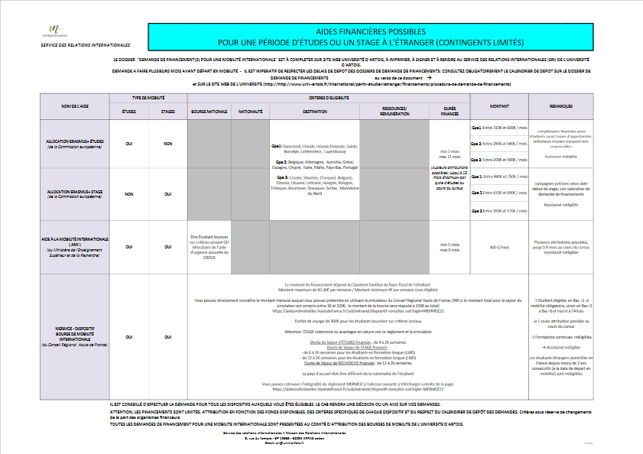

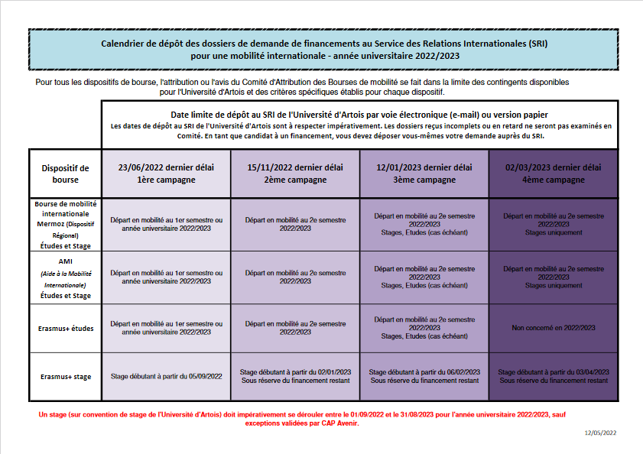

Les aides

Madame Rozand tient une permanence le mardi de 9h15 à 12h au RDC de la maison des étudiants sur le pôle de la Faculté de droit de Douai.
Le CROUS propose des aides financières.
- Bourse sur critères sociaux
La bourse est accordée à l’étudiant ou étudiante confronté à des difficultés matérielles ne lui permettant pas d’entreprendre ou de poursuivre des études supérieures. Elle constitue une aide complémentaire à celle de la famille.
Pour une première demande, l’étudiant ou l’étudiante doit être âgé de moins de 28 ans au 1er octobre de l’année de la rentrée universitaire. L’étudiant ou étudiante doit remplir certaines conditions de nationalité, de scolarité.
Le montant de la bourse est calculé en fonction de 3 critères : le revenu brut global des parents (de l’année N-2) ou de l’étudiant ou étudiante dans certains cas, du nombre d’enfants à charge de la famille, figurant sur l’avis d’imposition de l’année N-2, de l’éloignement entre le lieu d’études et le domicile familial.
Une demande de Dossier social étudiant est à effectuer sur internet entre le 15 janvier et le 31 mai précédant la rentrée universitaire : http://www.crous-lille.fr/bourses/bourses-sur-criteres-sociaux/
- Complément mobilité
Il est destiné à l’étudiant ou l’étudiante qui souhaite suivre une formation supérieure à l’étranger dans le cadre d’un échange ou effectuer un stage international.
L’étudiant ou l’étudiante doit être boursier ou bénéficiaire d’un Fonds National d’Aide d’Urgence annuel. La demande doit être faite auprès du service des relations internationales de l’établissement.
- Complément mérite
Il s’agit d’un complément à la bourse sur critères sociaux ou FNAU annuel. C’est une aide contingentée. L’aide au mérite est attribuée :
1) aux étudiants ou étudiantes titulaires d’une mention très bien à la dernière session du Bac. Elle est versée durant les 3 années de licence, sous réserve d’une progression régulière dans les études.
2) aux étudiants ou étudiantes inscrits en master et figurant sur la liste des meilleurs diplômés de licence de la dernière session établie par les universités. Elle est versée durant les 2 années de Master sous réserve d’une progression régulière dans les études.
Les étudiants ou étudiantes n’ont aucune démarche à effectuer. Ce sont les rectorats et les universités qui transmettent directement au CROUS la liste des bénéficiaires.
- Le Fonds National d'Aide d'Urgence
L’aide d’urgence permet d’apporter rapidement une aide financière personnalisée, ponctuelle ou pour la durée de l’année universitaire, à l’étudiant ou étudiante en difficulté. Il existe 2 types d’aide : le FNAU ponctuel pour la personne rencontrant momentanément de graves difficultés et le FNAU Annuel pour la personne qui rencontre des difficultés pérennes.
L’étudiant ou étudiante doit être âgé de moins de 35 ans au 1er octobre de l’année de formation.
Le FNAU ponctuel est destiné aux étudiants et étudiantes inscrits dans des établissements ou sections d’établissements ouvrant droit au régime de sécurité sociale étudiante. Il peut être un soutien de caractère social, pédagogique, aide à la mobilité, participation aux frais liés à la santé, etc.
Le FNAU annuel est destiné aux étudiants et étudiantes inscrits dans une formation habilitée à bourse. Il concerne les personnes en reprise d’études au-delà de 28 ans ou l’étudiant ou étudiante français ou ressortissant d’un état membre de l’UE demeurant seul sur le territoire français et dont les revenus déclarés de la famille résidant à l’étranger ne permettent pas d’apprécier le droit à bourse, l’étudiant ou étudiante admise en année supérieure, mais à qui il manque moins de 10 crédits ou l’étudiant ou étudiante en rupture familiale ou l’étudiant ou étudiante en situation d’indépendance avérée.
Pour bénéficier de ce type d’aide, rapprochez-vous de Madame Rozand.
- Dispositifs mis en place par la Région Hauts-de-France
  - Aide au Transport aux Particuliers - ÉTUDIANTS
Ce dispositif a pour objectif d’aider les étudiants et étudiantes qui utilisent leur véhicule pour rejoindre leur lieu d'étude par la prise en charge d'une partie des frais liés au trajet domicile-étude. Il concerne les étudiants ou étudiantes faisant au moins 100 km en en utilisant un véhicule particulier ou un deux-roues motorisé et cela de façon hebdomadaire. S'il s'agit de votre première demande, vous devez réaliser votre dépôt à l'adresse : https://aides.hautsdefrance.fr/sub/tiers/aides/details/?sigle=ATPEF21%2F22
Si vous avez déjà bénéficié de cette aide et en souhaitez la reconduction: https://aides.hautsdefrance.fr/sub/tiers/aides/details/?sigle=ATPEFR2122
  - Aide régionale à la restauration des étudiants ou étudiantes boursiers
Cette aide a pour objectif d’offrir la gratuité des repas aux étudiants et étudiantes boursiers dans les restaurants universitaires. L'aide est attribuée aux étudiants ou étudiantes ayant moins de 35 ans, boursiers du CROUS ou de la Région Hauts-de-France, à l'un des échelons de bourse 4, 5, 6, 7 ou bien, signalés par le service social du CROUS.

Les associations étudiantes

Il existe également des associations étudiantes à la Faculté de droit de Douai :
    - "Quid juris"
L’association a pour but de dynamiser la faculté tout en intégrant les étudiants et étudiantes de première année dans un cursus où l’entraide et les travaux de groupe sont de mise. Bien plus que par une simple intégration, Quid Juris accompagne l’étudiant ou l’étudiante tout au long de son parcours universitaire et lui permet de bénéficier d’activité « hors faculté » parallèlement à ses études.
Concrètement, l’association Quid Juris organise à la fois des événements ludiques à destination des étudiants et étudiantes (un week-end d’intégration précédant le début des cours, des soirées étudiantes pendant l’année, un voyage d’une semaine au soleil), mais également des événements culturels ouverts à tous (visite d’institutions de la République, forum des métiers du droit, petits déjeuners au profit d’associations diverses, etc.) (associationquidjuris.douai@gmail.fr / Facebook : Quid Juris / Twitter : @QuidJuris59/ Instagram : quidjuris 59)
    - Panier local étudiant
Panier local étudiant est une association proposant des paniers de fruits et légumes bio et locaux à destination de l'ensemble des étudiants et étudiantes de la Faculté de Droit de Douai à prix réduit.
Contacts :
mail : panierlocaletudiant@gmail.com
Instagram : panierlocaletudiant
Facebook : Panier Local Etudiant

L’égalité femme-homme

La prévention des violences sexuelles et sexistes

Si vous pensez être victime ou témoin d'une situation de harcèlement, n’hésitez pas à prendre contact avec la cellule d’alerte et d’écoute VSS de l’université d’Artois via l’adresse : ecoute-vss@univ-artois.fr
La cellule d'alerte et d'écoute est chargée de recueillir la parole, de rédiger un premier rapport et d'orienter la victime pour un accompagnement psychologique et juridique. Des mesures pourront être prises par l'université selon la gravité de la situation.
L'accueil sera réalisé par un binôme d'écoutants appartenant à la cellule d'alerte et d'écoute, dans la plus stricte confidentialité. L'anonymat est préservé.
Les violences sexistes ou sexuelles sont diverses, et recouvrent plusieurs degrés de gravité, de l'injure sexiste au viol, qui sont toutes définies par le Code pénal.
■ L'injure à caractère sexuel, sexiste, homophobe ou transphobe (art. R 625-8-1; art. 33 de la loi du 29 juillet 1888 sur la liberté de la presse) :
Sera punie [...] l'injure [publique ou non publique] "commise envers une personne ou un groupe de personnes [...] à raison de leur sexe, de leur orientation sexuelle ou identité de genre, ou de leur handicap."
■ L'outrage sexiste (art. 621-1) : consiste "à imposer à une personne un propos ou un comportement à connotation sexuelle ou sexiste, qui lui porte préjudice. L'acte doit porter atteinte à la dignité de la victime, en raison de son caractère dégradant ou humiliant, ou l'exposer à une situation intimidante hostile ou offensante." Par exemple, faire des commentaires à connotation sexuelle sur une femme qui passe dans la rue, la poursuivre, ou lui faire des propositions sexuelles.
■ La discrimination (art. 225-1) :
"Constitue une discrimination toute distinction opérée entre les personnes physiques à raison de leur origine, de leur sexe, de leur situation de famille, de leur état de santé, de leur handicap, de leurs mœurs, de leurs opinions politiques, de leurs activités syndicales, de leur appartenance ou de leur non-appartenance, vraie ou supposée, à une ethnie, une nation, une race ou une religion déterminée."
■ Le harcèlement sexuel (art. 222-33) :
I. Le harcèlement sexuel est le fait d'imposer à une personne, de façon répétée, des propos ou comportements à connotation sexuelle ou sexiste qui soit portent atteinte à sa dignité en raison de leur caractère dégradant ou humiliant, soit créent à son encontre une situation intimidante, hostile ou offensante.
L'infraction est également constituée :
- Lorsque ces propos ou comportements sont imposés à une même victime par plusieurs personnes, de manière concertée ou à l'instigation de l'une d'elles, alors même que chacune de ces personnes n'a pas agi de façon répétée ;
- Lorsque ces propos ou comportements sont imposés à une même victime, successivement, par plusieurs personnes qui, même en l'absence de concertation, savent que ces propos ou comportements caractérisent une répétition.
II. Est assimilé au harcèlement sexuel le fait, même non répété, d'user de toute forme de pression grave dans le but réel ou apparent d'obtenir un acte de nature sexuelle, que celui-ci soit recherché au profit de l'auteur des faits ou au profit d'un tiers."
■ L'agression sexuelle (art. 222-22) :
"constitue une agression sexuelle toute atteinte sexuelle commise avec violence, contrainte, menace ou surprise".
Il s’agit des attouchements imposés sur le sexe ou sur des parties du corps considérées comme intimes et sexuelles : les fesses, les seins, les cuisses et la bouche (baisers forcés). Dans le cadre du travail, ces atteintes sexuelles sont le plus souvent commises par surprise ou sous la contrainte.
■ Le viol (art. 222-23) :
"Tout acte de pénétration sexuelle, de quelque nature qu'il soit, commis sur la personne d'autrui ou sur la personne de l'auteur par violence, contrainte, menace ou surprise est un viol."
La plupart de ces situations ont des circonstances aggravantes si l'auteur des agressions "abuse de l'autorité que lui confère ses fonctions".
La « Cellule VSS » fonctionne avec trois niveaux différents.
- Cellule d'alerte et d'écoute :
Au premier niveau, la cellule d'alerte et d'écoute est chargée du premier recueil de la parole, de la rédaction d’un premier rapport, d’une orientation de la victime pour un accompagnement psychologique et juridique, et si besoin d'une alerte rapide.
L’écoute est effectuée par un binôme d'écoutants choisis en son sein. Tous les membres de cette cellule sont formés à l’écoute bienveillante. Sauf nécessité absolue, les situations sont anonymisées avant étude, donc au niveau de l'analyse et du traitement.
Les membres de la cellule sont joignables par l'adresse mail : ecoute-vss@univ-artois.fr
Les membres de la cellule d'alerte et d'écoute sont la référente ou le référent égalité femmes/hommes de l'université ; l’assistant social ou l’assistante sociale des personnels ; un représentant des personnels.
Un autre membre de la cellule VSS intégrera la cellule d'écoute en cas d'absence de l'un des trois membres titulaires.
Actuellement, les membres de la cellule d'alerte et d'écoute sont : Sylvie Deruy, Anne Gagey, Sébastien Lecocq et Anne Parrain.
- Cellule d'analyse et de traitement
Ses missions sont d'analyser le rapport de la cellule d'écoute et d'effectuer des préconisations d'actions (signalement, enquête administrative, etc.). La cellule pourra inviter toute personne-ressource utile pour la situation étudiée (responsable de formation, directeur ou directrice de composante, etc.). Elle effectuera également un suivi global des VSS au sein de l'université en vue de l'établissement d'un bilan annuel.
Elle est constituée des membres de la cellule d'écoute, de la DGS, de la cheffe du service juridique, du DRH, de représentants des étudiants et étudiantes et des personnels.
- Cellule de veille et de prévention :
Elle est chargée de toute la mission prévention : élaboration de campagnes de communication, plans d’action. Elle effectuera également l’évaluation du dispositif afin de permettre des ajustements dans son fonctionnement.
Elle est constituée des membres de la cellule d'analyse et de traitement, des acteurs et actrices de la santé (médecin des étudiants et étudiantes, infirmiers ou infirmières du SSU), des acteurs et actrices du social (assistants et assistantes sociales des étudiants et étudiantes), des acteurs et actrices de la vie étudiante (du chef ou de la cheffe de service vie culturelle et associative, du chef ou de la cheffe du service de la vie étudiante), du conseiller ou de la conseillère prévention, de trois représentants ou représentantes du personnel membres du CHSCT, de deux représentants ou représentantes des étudiants et étudiantes dont le vice-président étudiant ou la vice-présidente étudiant, des membres de la gouvernance (le vice-président ou la vice-présidente Vie étudiante, la vice-présidente ou le vice-président politique du personnel et Relations humaines).

Le respect de l’autonomie de l’identité

L'université d'Artois met en place une procédure pour simplifier la demande d'utilisation de son prénom d'usage pour les étudiants et étudiantes et les personnels. Le prénom d'usage (différent du prénom de naissance) est choisi par la personne et est utilisé dans sa vie quotidienne. Cette procédure est pensée notamment pour faciliter la vie des personnes trans ou non binaires.
En remplissant le formulaire de demande d'utilisation du prénom d'usage et en le renvoyant par mail, accompagné d'une copie d'une pièce d'identité, soit à Anne-Laure Hojnatzki (alaure.hojnatzki@univ-artois.fr) pour les étudiants et étudiantes, soit à Ludovic Deniau (ludovic.deniau@univ-artois.fr) pour les personnels.
Pour toute question, besoin d'information supplémentaire, vous pouvez contacter Anne Parrain (anne.parrain@univ-artois.fr), vice-présidente de l'université d'Artois déléguée à l'égalité femme-homme.
Une nouvelle carte d'étudiant ou étudiante ou de personnel sera rééditée gratuitement. Le prénom d'usage sera utilisé pour tous les documents non officiels (listes d'émargement, listes d'inscription). Il sera également utilisé sur les listes électorales. L'adresse de messagerie institutionnelle sera modifiée.
Vous serez informé par courrier électronique lorsque les changements auront été effectués et que vous pourrez venir échanger votre nouvelle carte d'étudiant ou étudiante ou de personnel à la scolarité ou la DRH.
Les principaux documents officiels suivants ne peuvent pas utiliser le prénom d'usage :
• Certificat de scolarité
• Relevé de notes
• Attestation de réussite
• Diplôme
• Contrats étudiants et d’étudiantes, contrats doctoraux, contrats de travail et tout acte relatif à la carrière d’un fonctionnaire.
En revanche, dès que le changement d'état civil est réalisé, ces documents peuvent être réédités sur simple demande.
Pour changer de prénom sur votre état civil, vous devez vous adresser à la mairie de votre lieu de résidence. Toutes les informations sont disponibles sur service-public.fr
Pour changer de sexe, la demande se fait auprès du tribunal. Il n'est pas nécessaire d'avoir suivi un traitement médical ou d'avoir été opéré. Vous devez démontrer que le sexe indiqué sur votre état civil ne correspond pas à celui de votre vie sociale. Toutes les informations sont disponibles sur service-public.fr

L’insertion professionnelle

Une conseillère d’orientation et d’insertion professionnelle du Service CAP AVENIR est à votre écoute et vous propose un accompagnement personnalisé dans le cadre de la poursuite d’études et la réorientation :
. Entretiens individuels pour définir votre projet professionnel et votre parcours d’études,
. Aide à la réalisation de CV et lettres de motivation/candidature Licence professionnelle ou Master,
. Ateliers « Construction du projet personnel et professionnel/Réorientation », « Parcoursup », « Conseils à la rédaction du CV et lettres de motivation ou candidature », « Parlez-moi de vous » simulation d’entretien de recrutement - conseils,
. Information sur les métiers et concours de la fonction publique,
. Communication des offres de stage et d’emploi.
Son bureau se trouve à la maison des services aux étudiants et étudiantes de la faculté. Il s’agit de Madame Nathalie PIRART - 03 27 94 50 77, capavenir-douai@univ-artois.fr , nathalie.pirart@univ-artois.fr . N’hésitez pas à prendre rendez-vous.

Travailler et faire ses études

La plateforme carrière de l'université vous propose : des offres d'emplois, des stages, des jobs, des alternances... Et des ateliers d'aides à la rédaction de CV, de lettre de motivation, etc.
(Rendez-vous sur votre espace ENT, vignette "Emplois et stages".
Plus d'information auprès du service Cap Avenir, service d'orientation et d'insertion professionnelle : capavenir@univ-artois.fr / Tel. 03 21 60 38 57).
La Région Hauts-de-France soutient l'emploi étudiant. Elle crée des contrats de travail de 10 heures hebdomadaires maximum, destinés aux étudiants et étudiantes des 6 universités publiques du territoire et de l'Institut catholique de Lille. Ces contrats permettent aux étudiants et étudiantes de travailler sur leur campus, pour des missions à temps partiel en lien avec la vie universitaire. Les offres d'emploi sont consultables sur votre espace ENT
Plus d'information sur ce dispositif : https://guide-aides.hautsdefrance.fr/spip.php?page=dispositif&id_dispositif=618
La plateforme nationale 1 jeune 1 solution recense les offres d'emploi, de stages et les offres dédiées aux jeunes : www.1jeune1solution.gouv.fr

Le stage

L’importance du stage n’est plus à démontrer, car il peut influencer votre orientation et votre insertion professionnelle.
Pour votre orientation, il vous est donc conseillé de réaliser des stages d’observation pendant votre parcours universitaire afin de mieux connaître le(s) métier(s) envisagé(s) ou d’engager un changement de cap en adéquation avec votre profil et vos envies.
Pour votre insertion professionnelle : l’Université d’Artois propose dans ses parcours des stages obligatoires dont la durée peut augmenter avec le niveau de diplôme. Il est important de choisir avec attention ces expériences professionnelles, car celles-ci peuvent participer à la réussite de votre insertion professionnelle.
Afin de vous accompagner dans vos recherches, le service Cap Avenir vous propose un accompagnement par ses conseillères, mais aussi des outils sur votre ENT :
• une plateforme carrière qui met en ligne des offres d’emploi et de stages , vous présente des entreprises, vous offre des conseils… ( vignette Emplois & Stages)
• un logiciel de gestion des conventions de stage « Convention de stage » où vous pourrez :
- accéder à l’annuaire des partenaires qui ont déjà reçu en stage des étudiants et étudiantes de l’Université
- procéder à la saisie de votre convention de stage
- accéder à votre historique de conventions
Ces mises en situations professionnelles doivent être faites avec les conseils et l’appui de vos enseignants référents alors n’hésitez pas à les consulter.
N'hésitez pas à consulter la plateforme carrière ! Rendez-vous sur l'ENT, rubrique Emplois & Stages
Vous pensez ou vous allez effectuer un stage professionnel à l'étranger, pris en compte dans le cadre du cursus universitaire par le biais d'une convention de stage ?
Des financements existent pour cette mobilité à l'étranger : Bourse régionale "Mermoz", Aide à la mobilité internationale "AMI", Bourse Erasmus Stage.
N'hésitez pas à vérifier votre éligibilité à l'un ou plusieurs de ces financements et à réaliser la procédure de demande auprès du Service des relations internationales (formulaire de demande en ligne, documents justificatifs à produire, délais de dépôt des demandes à respecter...) : http://www.univ-artois.fr/international/partir-etudier-letranger/financements
Réalisez vos démarches au plus vite pour respecter le calendrier de dépôt des demandes et si possible bénéficier d'une bourse pour votre stage à l'étranger.
Pour tout étudiant ressortissant ou toute étudiante ressortissante d'un État hors Union européenne : Vous devez obligatoirement vous renseigner sur les formalités d'entrée sur le territoire (VISA) pour un stage auprès du Consulat du pays concerné (le plus proche du domicile en France). En général, un VISA vous sera exigé pour les séjours d'une durée de plus de 3 mois (90 jours) sur le territoire étranger.
Attention, si vous n'effectuez pas les démarches obligatoires avant votre départ, votre séjour risque d'être écourté, car vous ne pourrez pas rester sur le territoire étranger plus de 90 jours. Cela peut avoir des conséquences sur la validation de votre stage.

Médiation

Si vous n'arrivez pas à obtenir les informations que vous recherchez ou si vous êtes en désaccord : problèmes de bourse, inscription, examen ou si vous êtes en conflit et ne parvenez pas à obtenir explication ou satisfaction ou encore si vos démarches n'aboutissent pas...
Après avoir effectué toutes les démarches en interne et si celles-ci se révèlent vaines (non-réponse ou réponse insatisfaisante), vous pouvez faire appel aux Médiateurs académiques, Messieurs Dominique Di Pietro et Serge Vanderkelen (03 20 15 67 46)
Le médiateur exerce ses activités hors des services universitaires dont il ne fait pas partie, mais est en relation avec eux. Il n'est pas pour autant une instance juridique ou administrative de plus.
Sa saisine est gratuite, la confidentialité totale, le dialogue, la médiation, la concertation sont conduits dans le cadre des lois et règlements.

Après la licence

L’Observatoire de la Vie étudiante réalise des enquêtes sur le devenir des étudiants et des étudiantes après la Licence 3.
La dernière enquête date de 2016 :
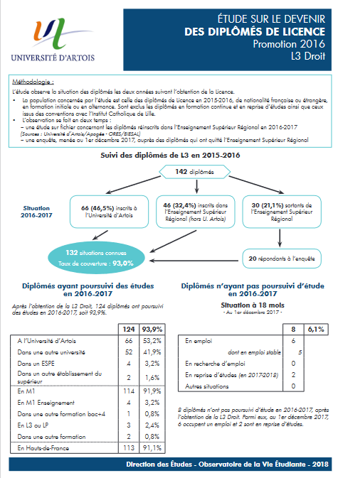
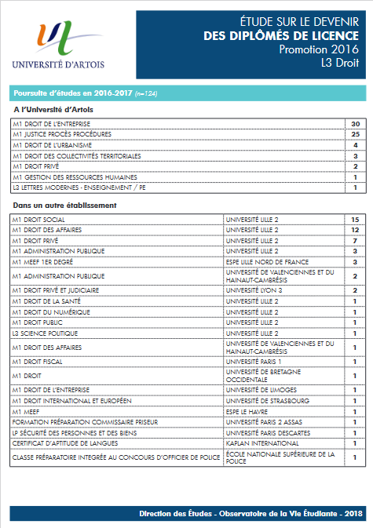

Sommaire

Table des matières 2
La Licence en droit 4
I- Licence 1 5
A) Semestre 1 5
1) Section A 6
Introduction historique au droit 6
Introduction au droit civil 6
Droit constitutionnel 1 7
Culture générale en français 7
Culture générale en anglais 7
Vie politique française 8
Organisation judiciaire 8
Anglais 9
Espagnol (cours mutualisé avec la section B) 9
Allemand 9
Italien 10
2) Section B 11
Introduction historique au droit 11
Introduction au droit civil 12
Droit constitutionnel 1 12
Culture générale en français 12
Culture générale en anglais (cours mutualisé avec section A) 13
Vie politique française 13
Organisation judiciaire 13
Anglais 14
Préprofessionnalisation 14
B) Semestre 2 15
1) Section A 16
Droit civil des personnes et de la famille 16
Droit constitutionnel 2 16
Histoire des institutions modernes 17
Philosophie du droit 18
Relations internationales 18
Introduction à la science politique 19
Sciences économiques 19
Anglais 20
Espagnol 20
Allemand 20
Italien 20
Préprofessionnalisation 21
2) Section B 22
Droit civil des personnes et de la famille 22
Droit constitutionnel 2 22
Histoire des institutions modernes 22
Philosophie du droit 22
Relations internationales 23
Introduction à la science politique 24
Sciences économiques 24
Anglais 25
Préprofessionnalisation 25
II- Licence 2 26
A) Semestre 3 26
Droit civil (obligations contractuelles) 27
Droit administratif général 1 27
Droit pénal général (La loi et l’infraction) 27
Organisation administrative des territoires 28
Droit institutionnel de l’Union européenne 28
Histoire des institutions publiques de l’Antiquité 29
Histoire du droit privé 29
Sociologie politique 29
Problèmes du monde contemporain en français 30
Problèmes du monde contemporain en anglais 30
Anglais 31
Espagnol 31
Allemand 31
Italien 31
Informatique (PIX-Droit) 31
B) Semestre 4 32
Droit civil (obligations extra-contractuelles) 33
Droit administratif général 2 33
Droit pénal général (la responsabilité et la peine) 33
Finances publiques 34
Institutions internationales 34
Économie politique 35
Droit judiciaire privé 35
Anglais 36
Espagnol 36
Allemand 36
Italien 37
Argumentation et rhétorique 37
Informatique 37
Ateliers de construction du projet professionnel 37
III- Licence 3 39
A) Semestre 5 39
Droit administratif des biens 1 40
Droit civil des biens 40
Droit du commerce et de l’entreprise 40
Droit des libertés fondamentales 40
Droit des relations individuelles de travail 41
Droit civil approfondi de la famille 42
Droit fiscal 42
Histoire des idées politiques 42
Anglais 43
Espagnol 43
Allemand 43
Italien 43
B) Semestre 6 45
Droit administratif des biens 2 46
Droit des contrats spéciaux (obligations contractuelles) 46
Droit des sociétés 46
Droit international public 46
Droit des relations collectives de travail 47
Droit matériel de l’Union européenne 47
Procédure pénale 48
Histoire de la pensée juridique 49
Histoire de l’administration 49
Introduction au droit de l’environnement 49
Anglais 50
Espagnol 50
Allemand 50
Italien 50
Ateliers de recherche d’emploi 50
Le calendrier pédagogique 2023-2024 51
La gouvernance de la Faculté de droit de Douai 52
La bibliothèque universitaire (BU) 53
La restauration 55
La santé 55
Le sport 56
La culture 58
Le cycle Ciné-Droit 59
Le Bonus Culture 60
Les ateliers théâtre 62
Les événements de la Faculté 63
La Nuit du droit, le 4 octobre 2022 63
La fête du droit 64
Le concours Cassin 65
L’international 65
Accueil des étudiants et étudiantes internationaux 65
Études à l’étranger 65
Les aides 71
Les associations étudiantes 72
L’égalité femme-homme 73
La prévention des violences sexuelles et sexistes 73
Le respect de l’autonomie de l’identité 75
L’insertion professionnelle 76
Travailler et faire ses études 76
Le stage 77
Médiation 78
Après la licence 78
Sommaire 81

